**МИНИСТЕРСТВО ОБРАЗОВАНИЯ РЕСПУБЛИКИ БЕЛАРУСЬ**

**БЕЛОРУССКИЙ ГОСУДАРСТВЕННЫЙ УНИВЕРСИТЕТ**

**МЕХАНИКО**-**МАТЕМАТИЧЕСКИЙ ФАКУЛЬТЕТ**

**Кафедра теоретической и прикладной механики**

Лира

Михаил Сергеевич

**Численное моделирование влияния внешнего потока и сдвиговых напряжений на стенке на формирование крупномасштабных когерентных структур в пограничном слое**

Дипломная работа

Научный руководитель:

кандидат физ.-мат. наук,

доцент А.Д. Чорный

Допущен к защите

«___» ____________ 2020 г.

Зав. кафедрой теоретической и прикладной механики

Доктор физ.-мат. наук, профессор М.А. Журавков

Минск 2020

**БЕЛОРУССКИЙ ГОСУДАРСТВЕННЫЙ УНИВЕРСИТЕТ**

**Факультет** **Кафедра**

Механико-математический теоретической и прикладной

механики

Заведующий кафедрой,

профессор

______________ М.А. Журавков

“___” __________ 2020 г.

**Задание**

**на выполнение дипломной работы**

**Студенту** Лира Михаилу Сергеевичу

(фамилия, имя, отчество)

**Тема дипломной работы «**Численное моделирование влияния внешнего потока и сдвиговых напряжений на стенке на формирование крупномасштабных когерентных структур в пограничном слое»

**Руководитель** дипломной работы кандидат физико-математических наук, доцент, доцент кафедры теоретической и прикладной механики Чорный Андрей Дмитриевич

**Постановка задачи на дипломную работу**

Провести численное моделирование методом крупных вихрей потока несжимаемой жидкости в прямоугольном канале с изучением влияния вихрегенератора на изменение структуры потока в пограничном слое; установить зависимость сдвигового напряжения в вязком подслое пограничного слоя от продольной координаты и расстояния от вихрегенератора для установления величины снижения пристеночного сдвигового напряжения по сравнению со случаем без вихрегенератора; провести исследование крупномасштабных когерентных структур пограничного слоя в области за вихрегенератором на основе анализа двухточечных автокорреляций скоростных компонент и статистических моментов высоких порядков. По величине статистических моментов определить области в буферном и вязком подслоях, где происходит интенсивное перемешивание и зарождаются когерентные структуры.

**Рекомендуемые источники информации**

1. Гарбарук А.В. Моделирование турбулентности в расчетах сложных течений: учебное пособие / А.В. Гарбарук, М.Х. Стрелец, М.Л. Шур – СПб: Изд-во Политехн. ун-та, 2012. – 88 с

2. Волков К. Н., Емельянов В. Н. Моделирование крупных вихрей в расчетах турбулентных течений. - М.: Физматлит, 2008. - 364 с.

3. Численное моделирование вихревой интенсификации теплообмена в пакетах труб / Быстров Ю. А., Исаев С. А., Кудрявцев Н. А., Леонтьев А. И. - СПб: Судостроение, 2005. - 392 с.

**Краткое обоснование актуальности темы дипломной работы**

Исследование пристеночных течений жидкостей и газов представляет как научный, так и практический интерес с точки зрения нахождения способов и подходов управления пограничным слоем, что связано с решением задач уменьшения гидравлических сопротивлений или интенсификации теплопереноса. Проведение параметрического анализа таких процессов на основе методов математического моделирования остается по-прежнему востребованным направлением современной гидрогазодинамики.

**Форма презентации дипломной работы**

Презентация Power Point

**График выполнения дипломной работы**

01.10.2019 − 31.12.2019 − провести численное моделирование методом крупных вихрей потока несжимаемой жидкости в прямоугольном канале;

01.01.2020 − 28.02.2020 − установить зависимость сдвигового напряжения в вязком подслое пограничного слоя от продольной координаты и расстояния от вихрегенератора для расчета величины снижения пристеночного напряжения по сравнению со случаем без вихрегенератора;

01.03.2020 − 14.05.2020 − провести исследование крупномасштабных когерентных структур пограничного слоя в области за вихрегенератором на основе анализа двухточечных автокорреляций скоростных компонент и статистических моментов высоких порядков. По величине моментов высоких порядков определить области в буферном и вязком подслоях, где происходит интенсивное перемешивание и зарождаются когерентные структуры.

______________________________________________________________

Предоставление чернового варианта работы 30.04.2020 г.

Предзащита 15.05.2020 г.

Защита 11.06.2020 г.

**Руководитель дипломной работы ________________** А.Д. Чорный

(подпись)

**Задание к исполнению принял**

Студент **____________________** М.С. Лира

(подпись)

**“___” ______________** 2020 г.

**ОГЛАВЛЕНИЕ**

|  |  |
| --- | --- |
| ВВЕДЕНИЕ……………………………………………………………………….. | 9 |
| ГЛАВА 1 Реализация прикладного программного обеспечения…………………………………………………………………... | 10 |
| 1.1. Математическое моделирование……………………………………………. | 10 |
| 1.2. Системное и функциональное наполнение программного комплекса…… | 12 |
| 1.3. Построение математической модели……………………………………….. | 14 |
| 1.4. Дискретизация основных уравнений……………………………………….. | 16 |
| 1.4.1.Методы дискретизации………………………………………………... | 16 |
| 1.4.2.Дискретизация по времени……………………………………………. | 17 |
| 1.4.3.Ускорение вычислений………………………………………………… | 18 |
| 1.5. Расчётные сетки……………………………………………………………… | 19 |
| 1.5.1.Регулярные сетки………………………………………………………. | 19 |
| 1.5.2.Блочные сетки………………………………………………………….. | 20 |
| 1.5.3.Неструктурированные сетки…………………………………………... | 22 |
| 1.5.4.Гибридные сетки………………………………………………………. | 24 |
| 1.5.5.Способы построения сеток……………………………………………. | 24 |
| ГЛАВА 2 МОДЕЛИРОВАНИЕ ТУРБУЛЕНТНЫХ ТЕЧЕНИЙ………………. | 26 |
| 2.1. Методы моделирования турбулентных течений…………………………… | 26 |
| 2.1.1. Решение уравнений Рейнольдса……………………………………… | 28 |
| 2.1.2. Прямое численное моделирование…………………………………… | 30 |
| 2.1.3. Моделирование крупных вихрей..……………………………………. | 31 |
| 2.1.4. Метод LES……………………………………………………………... | 33 |
| 2.1.5. Моделирование отсоединенных вихрей……………………………... | 38 |
| 2.1.6. Выбор подхода………………………………………………………… | 39 |
| 2.2 Структура пограничного слоя (Пристеночный закон)……………………... | 41 |
| 2.3 Модель одного уравнения…………………………………………………… | 43 |
| ГЛАВА 3 АППАРАТНЫЕ И ТЕХНИЧЕСКИЕ СРЕДСТВА………………….. | 45 |
| 3.1. ANSYS (DesignModeler)…………………………………………………….. | 45 |
| 3.2. OpenFoam…………………………………………………………………….. | 46 |
| 3.2.1. Решатель PISO………………………………………………………… | 48 |
| 3.3. ParaView……………………………………………………………………… | 49 |
| 3.4. Кластер ИТМО………………………………………………………………. | 51 |
| ГЛАВА 4 ПОСТАНОВКА ЗАДАЧИ……………………………………………. | 53 |
| * 1. Построение геометрии канала……………………………………………….. | 53 |

|  |  |
| --- | --- |
| 4.2 Построение расчётной сетки……………………………………………... | 58 |
| 4.2.1 Зона с турбулизатором……………………………………………… | 58 |
| 4.2.2 Зона перед вихрегенератором……………………………………… | 59 |
| 4.2.3 Зона с вихрегенератором…………………………………………… | 60 |
| 4.2.4 Зона после вихрегенератора………………………………………… | 61 |
| 4.2.5 Разрешение расчётной сетки……………………………………….. | 62 |
| 4.3 Граничные условия……………………………………………………….. | 63 |
| 4.4 Рабочая среда……………………………………………………………… | 66 |
| ГЛАВА 5 РАСЧЁТ И АНАЛИЗ……………………………………………… | 67 |
| 5.1 Расчётное время …………………………………………………………… | 67 |
| 5.2 Анализ полученных результатов…………………………………………. | 67 |
| 5.2.1 Коэффициент асимметричности и коэффициент пологости……... | 68 |
| 5.2.2 Корреляции .……………..………………………………………….. | 70 |
| 5.2.3 Профиль средней скорости…………………………………………. | 75 |
| ЗАКЛЮЧЕНИЕ……………………………………………………………….. | 77 |
| СПИСОК ИСПОЛЬЗОВАННЫХ ИСТОЧНИКОВ...……………………….. | 78 |

**РЕФЕРАТ**

Отчет по дипломной работе, 81 с., 47 рисунков, 62 источников.

**Ключевые слова:** ПОГРАНИЧНЫЙ СЛОЙ, ВИХРЬ, МЕТОД КРУПНЫХ ВИХРЕЙ, МОДЕЛЬ ТУРБУЛЕНТНОСТИ, ЧИСЛЕННОЕ МОДЕЛИРОВАНИЕ, РАСЧЕТНАЯ СЕТКА, МЕТОД КОНЕЧНЫХ ОБЪЕМОВ, КОЭФФИЦИЕНТ ПОЛОГОСТИ, КОЭФФИЦИЕНТ АССИМЕТРИИ, ПРИСТЕНОЧНЫЙ ЗАКОН, ПОЛЕ СКОРОСТЕЙ, ВИХРЕГЕНЕРАТОР.

**Объект исследования –** Течение в пограничном слое с установленным вихрегенератором.

**Цель работы –** исследовать возможность воздействия на сопротивление в пограничном слое установленным вихрегенератором.

**Методы исследования –** математическое моделирование, метод конечных объемов.

**Результат –** подтверждение возможности воздействия на сопротивление в пограничном слое посредством создания вихря вихрегенератором.

**Область применения –** применение в задачах, связанных с интенсификацией теплообмена и уменьшением гидравлического сопротивления.

**РЭФЕРАТ**

Справаздача па дыпломнай працы, 81 с., 47 малюнкаў, 62 крыніц.

**Ключавыя словы:** ПАМЕЖНЫ ПЛАСТ, ВІХОР, МЕТАД БУЙНЫХ ВІХУР, МАДЭЛЬ ТУРБУЛЕНТНАСЦІ, КОЛЬКАСНАЕ МАДЭЛЯВАННЕ, РАЗЛІКОВАЯ СЕТКА, МЕТАД КАНЧАТКОВЫХ АБ'ЁМАЎ, КАЭФІЦЫЕНТ СПАДЗІСТАСЦІ, КАЭФІЦЫЕНТ АСІМЕТРЫІ, ПРЫСЦЕНАВЫ ЗАКОН, ПОЛЕ ХУТКАСЦЯЎ, ВІХРАГЕНЕРАТАР.

**Аб'ект даследавання –** цячэнне у памежным пласце з усталяваным віхрагенератарам.

**Мэта працы –** даследаваць магчымасць уздзеяння на супраціў у памежным пласце устаноўленым віхрагенератарам.

**Метады даследавання –** матэматычнае мадэляванне, метад канчатковых аб'ёмаў.

**Вынік –** пацверджанне магчымасці ўздзеяння на супраціў у памежным пласце з дапамогай стварэння віхуры віхрэгенератарам.

**Вобласць прымянення –** прымяненне ў задачах, звязаных з інтэнсіфікацыяй цеплаабмену і памяншэннем гідраўлічнага супраціву.

**ABSTRACT**

Diploma, 81 p., 47 pictures, 62 sources

**Keywords:** BOUNDARY LAYER, VORTEX, LARGE VORTEX METHOD, TURBULENCE MODEL, NUMERICAL MODELING, COMPUTATIONAL GRID, FINITE VOLUME METHOD, FLATNESS, SKEWNESS, WALL LAW, VELOCITY FIELD, VORTEX GENERATOR.

**Object of research –** flow in the boundary layer with the installed vortex generator.

**Purpose –** toresearch the possibility of influencing the resistance in the boundary layer with an installed vortex generator.

**Research methods –** mathematical modeling, finite volume method.

**The result –** confirmation of the possibility of influencing the resistance in the boundary layer by creating a vortex with a vortex generator.

**Scope –** application in problems related to the intensification of heat exchange and reduction of hydraulic resistance.

**ВВЕДЕНИЕ**

На границе непроницаемой поверхности с движущимся потоком жидкости или газа возникает трение и образуется область течения с большим поперечным градиентом средней скорости. Эта область идентифицирована как пограничный слой, в котором скорость возрастает от нуля до значения в ядре потока. Толщина пограничного слоя δ увеличивается в направлении движения потока, поскольку возрастает количество заторможенной жидкости. Последующими исследованиями установлено, что распределение скорости поперек слоя существенно зависит от режима течения, который характеризуется значением числа Рейнольдса.

В зависимости от значений числа Рейнольдса различают ламинарный и турбулентный пограничные слои. В ламинарном пограничном слое отсутствует поперечная составляющая скорости и линии тока параллельны во всей области – от невозмущённого течения до поверхности.

С увеличением скорости потока образуются локальные неустойчивости и генерируются вихревые структуры, которые вызывают поперечное перемешивание среды. Течение становится турбулентным. Перемешивание приводит к более однородному распределению скорости по высоте пограничного слоя, но одновременно обуславливает рост градиента скорости у поверхности. В результате увеличивается напряжение сдвига, определяющее коэффициент трения.

Целью данной дипломной работы является посредством современных средств для моделирования задач гидродинамики проверить и оценить возможность воздействия на буферную зону пограничного слоя через установку вихрегенератора на стенке канала.

В дальнейшем данную работу можно развивать в нескольких направлениях: сравнивать с результатами лабораторного эксперимента, и исследовать эффективность воздействия в зависимости от геометрии, положения и количества вихрегенераторов.

Данная работа была выполнена в лаборатории турбулентности Института тепло- и массообмена имени А. В. Лыкова.

**Глава 1 РЕАЛИЗАЦИЯ ПРИКЛАДНОГО ПРОГРАММНОГО ОБЕСПЕЧЕНИЯ**

Главный этап в решении любой задачи – её правильная постановка. В данной работе за постановку задачи отвечает математическое моделирование, поэтому начать данную работу стоит с изучения данного этапа.

1. Математическое моделирование

Развитие численных методов, совершенствование вычислительной  
техники и появление новых технологий привело к формированию нового направления — математического моделирования,  
которое представляет собой математический метод исследования реальных процессов и включает в себя построение математических моделей (систем уравнений), создание численных  
методов решения этих уравнений и их компьютерную реализацию  
(рис. 1.1).

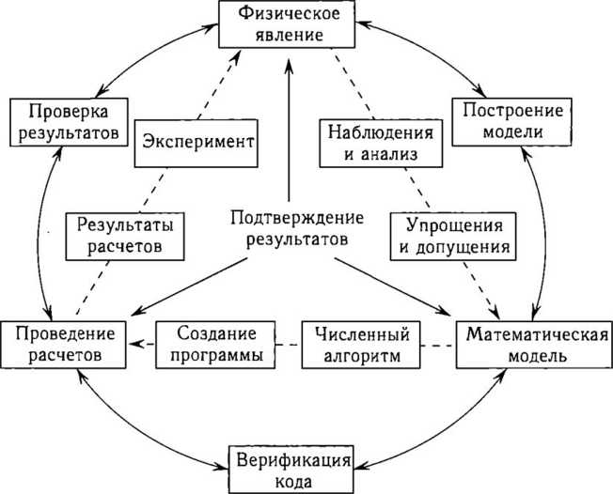

Рисунок 1.1 – Математическое моделирование [13]

Уровень понимания реального физического явления детерминирует процесс его математического моделирования, позволяет использовать подходящие физико-математические модели, конструировать вычислитель-

ные алгоритмы, создавать компьютерные программы и проводить анализ полученных решений.

Рассмотрим концепцию математического моделирования научных  
задач с детерминированной последовательностью ключевых этапов [18].

1.Построение физической модели.

Создание физической модели заключается в разделении общего  
процесса на главные, второстепенные и несущественные подпроцессы,  
а также в определении доминирующих факторов при варьировании  
параметрами в диапазоне их возможного изменения. Уровень физической модели реального физического явления определяет дальнейшую  
цепочку моделирования и влияет на ее результаты.

2.Построение математической модели.

В соответствии с выбранной или принятой физической моделью  
формируется математическая модель физического явления, под которой понимается корректная, с точки зрения формальной математики,  
задача. В физической модели отбрасываются параметры, оказывающие  
несущественное влияние на физическое явление. Формализация физической модели осуществляется с помощью известных физических  
законов и математического аппарата, отражая ее физические свойства  
уравнениями и граничными условиями.

Выписывается система уравнений с размерностью, соответствующей уровню модели физического процесса, проводится постановка  
начальных и граничных условий. Для количественного описания процесса вводится те или иные системы координат и используются какие-  
либо системы единиц.

3.Теоретический анализ математической модели.

Проводится исследование корректности постановки и анализ единственности решения, что позволяет разрабатывать качественные численные методы и прогнозировать особенности решения.

4.Конструирование вычислительного алгоритма.

На основании принятой физико-математической модели создается  
вычислительный алгоритм, ориентированный на тот или иной тип компьютерных систем.

5.Программирование.

Программная реализация состоит в эскизном проектировании, конструировании, построении и отладке программы (препроцессор, вычислительный модуль, состоящий из ряда подпрограмм для решения отдельных задач, постпроцессор).

6.Организация полученных данных.

При решении сложных задач возникают проблемы со структурированием, представлением, передачей и хранением информации. Развитие технологий параллельного счета вызывает появление новых  
проблем обработки информации. Используются графические системы, обеспечивающие визуализацию полученной цифровой информации.

7.Анализ результатов.

Внутренний контроль результатов подразумевает их верификацию,  
через цикл экспериментов для контроля за выполнением  
фундаментальных законов сохранения. Контроль за точностью выполнения законов сохранения определяет верность выбора данных   
физико-математических моделей.

Внешний контроль включает в себя сравнение полученных результатов с экспериментальными данными и результатами других алгоритмов.

8.Принятие решения.

Принимается решение о завершении или продолжении разработки.  
Выбирается сегмент, требующий дополнительной проработки  
или изменения.

9.Завершение исследования.

Расширяется область знаний с возможностью генерации новых  
представлений о природе изучаемого явления. Создаются новые научные теории и на их основе реализуются прикладные разработки.

Методы математического моделирования позволяют получать только частные решения дифференциальных уравнений и не подменяют  
теоретические подходы, которые предназначены и используются для  
получения общих решений. Результаты расчетов не  
подменяют данные физического эксперимента, а дополняют их.

1. Системное и функциональное наполнение  
   программного комплекса

Средства автоматизации инженерного анализа, основанные на численных методах, стали неотъемлемым атрибутом процесса проектирования изделий различного назначения. Многие из таких разработок реализованы в виде специализированных программных комплексов (вычислительных пакетов), позволяющих проводить моделирование сложных  
и дорогих для натурного эксперимента процессов.

Пакеты прикладных программ, ориентированные на решение задач  
газовой динамики и теплообмена, включают в себя функциональные  
и системные компоненты. Функциональные компоненты связаны с разработкой численного алгоритма ее решения и формулировкой математической модели, а системные компоненты ориентированы  
на компьютерную реализацию вычислительного алгоритма.

Описание течений жидкости и газа на основе уравнений Эйлера  
(невязкая среда) или Навье-Стокса (вязкая среда) имеет богатую историю и не нуждается в детальном обосновании. В некоторых случаях  
допускается применение упрощенных или усеченных моделей, основанных на использовании осесимметричной постановки задачи или трехмерной модели в виде сектора с постановкой периодических граничных  
условий в окружном направлении.

Развитие систем параллельной обработки данных существенно сокращает время расчётов, однако и порождает ряд новых проблем в методологии обработки, получения, передачи и хранения данных большого объема.

Для решения задач механики жидкости и газа требуются высокое быстродействие, а также хранение и обработка большого объема  
информации, что предъявляет повышенные требования к характеристикам вычислительной машины. Такие ресурсы имеются в распоряжении высокопроизводительных вычислительных систем или суперкомпьютеров (High Performance Computing, НРС).

Производительность современных суперкомпьютеров превышает десятки терафлопс, а перспективы ее роста являются крайне оптимистичными. Относительно недорогие персональные компьютеры и рабочие станции достигли производительности в несколько сотен мегафлопс. Это делает реальными и доступными расчеты практических турбулентных течений с помощью современных методов описания турбулентности [12]. При этом на каждые 106 ячеек расчетной сетки необходимо приблизительно 1 Гб оперативной памяти.

Подход к численному решению задач механики жидкости и газа с  
помощью современных вычислительных методов и технологий параллельного программирования основан на геометрической декомпозиции  
расчетной области на подобласти, количество которых равняется числу  
процессоров, расчете каждым процессором своей подобласти и обмене  
данными между ними на каждом шаге по времени. Связь подобластей  
обычно осуществляется при помощи введения фиктивных, которые находятся за границами подобластей и не обрабатываются кодом [6]. Показатели производительности зависят от способа распределения данных по процессорам, метода декомпозиции и реализации численных методов,  
применяемых для решения.

Поскольку в данной работе используется функционал готового ПО, подробно рассмотрим лишь некоторые из аспектов.

**1.3. Построение математической модели**

Формулировка математической модели включает выбор системы координат, запись основных дифференциальных уравнений, постановку начальных и граничных условий.

**Основные уравнения**

В зависимости от размерности решаемой задачи используется трёхмерная формулировка исходных уравнений или их сокращённый вариант – свойство независимости от одной или нескольких пространственных координат (плоские или осесимметричные течения). Моделирование течений с преимущественным направлением развития потока (течения в пограничных слоях) проводится на основе параболизованных уравнений Навье-Стокса.

Для расчётов турбулентных течений используется осреднение или фильтрация уравнений Навье-Стокса с последующим замыканием полученных уравнений [12]. Прямое численное моделирование и моделирование крупных вихрей являются принципиально трёхмерными подходами, поэтому использование двухмерной формулировки задачи рассматривается как полезное с точки зрения сокращения времени расчётов [5].

**Начальные условия**

В момент времени t = 0 задаётся начальное распределение скорости, удовлетворяющее уравнению неразрывности, а также начальные распределения давления и температуры.

При решении статистически стационарных задач методом установления удачный выбор начальных условий снижает затраты расчётного времени, а неудачный – увеличивает или не обеспечивает получения стационарного решения. В случае нестационарных расчётов средние значения искомых функций задаются, исходя из данных физического эксперимента или рассчитываются при помощи интегрирования осреднённых по Рейнольдсу уравнений Навье-Стокса (достижения полной сходимости численного решения не требуется). На средние значения накладываются случайные флуктуации, функция плотности вероятности которых во времени подчиняется нормальному закону распределения с нулевым математическим ожиданием и заданной дисперсией [12].

**Граничные условия**

При решении полных уравнений Навье-Стокса требуется задание граничных условий на всех границах расчётной области. Эти условия формулируются на основе дополнительной физической информации.

На границе, через которую жидкость поступает в расчётную область, обычно задаётся распределение скорости или расход рабочей среды, направление потока, распределение полного давления и полной температуры (или числа Маха), а также распределения характеристик турбулентности.

На практике находят применение различные приёмы постановки, позволяющее учесть нестационарный характер течения [12]. Однако ни один из них не позволяет достоверно описать турбулентную структуру рассматриваемых течений и не является универсальным

При решении задачи в неограниченной области из-за отсутствия точных граничных условий, заменяющих условия на бесконечности для исходной задачи с неограниченной областью, постановка граничных условий реализуется приближённым способом. Конечные размеры расчётной области усложняют изучение длительных по времени процессов. Ослабление нежелательного влияния границы достигается путём её отдаления от источников возмущения. При этом из-за увеличения количества узлов расчётной сетки возрастают затраты расчётного времени.

При расчёте стационарных течений на границе, через которую жидкость покидает расчётную область, обычно выставляются мягкие граничные условия, выражающие собой условие равенства нулю производной по нормали к границе.

При моделировании нестационарных дозвуковых течений возмущения, доходя до внешней границы, частично отражаются от них, искажая решение внутри расчётной области. Возможные численные эффекты генерации и отражения звуковых волн на выходной границе искажают реальную картину потока. Имеются вычислительные алгоритмы, обеспечивающие эффективное поглощение продольных квазиплоских звуковых волн, приходящих ко входной границе из внутренней области, а также компенсирующие эффекты генерации звуковых волн на выходной границе при пересечении её вихрями [23].

Проблема нахождения граничных условий на искусственной границе расчётной области, на которой не происходит отражения возмущений, является важной с точки зрения уменьшения затрат расчётного времени и получения надёжных результатов на длительном временном промежутке.

При расчете невязких течений на непроницаемой стенке выставляется граничное условие непротекания для нормальной скорости. Для моделирования вязких течений на непроницаемой стенке ставятся граничные условия непротекания и прилипания для нормальной и касательной скорости. При наличии проницаемой границы со вдувом среды используется граничное условие нормального вдува. В обоих случаях задается температура стенки или условие теплоизолированности. Граничные условия для давления выставляются при помощи дискретизации уравнения изменения количества движения в проекции на нормаль к стенке.

Для постановки граничных условий на стенке вводятся также  
фиктивные ячейки расчётной сетки и задаются условия зеркального отражения. В фиктивной ячейке, построенной от границы внутрь твердого тела, задаются те же параметры, что и в соседней со стороны потока ячейке,  
с тем отличием, что компонентам скорости приписывается противоположный знак. Такие условия справедливы только для безградиентных пограничных слоев, но в общем случае противоречат уравнениям  
Навье-Стокса.

Для постановки граничных условий для характеристик турбулентности на стенке используются слабые граничные условия или метод пристеночных функций [4, 7, 19, 21].

Использование слабых граничных условий позволяет избежать применения пристеночных функций и связанных с ними проблем. Влияние  
стенки на поток учитывается в виде сеточных напряжений сдвига  
и дополнительной сеточной генерации турбулентности за счет отличия  
профиля касательной скорости от логарифмического распределения  
около стенки [4,7].

На удаленных границах расчетной области задаются условия скольжения или условия невозмущенного течения.

Периодические граничные условия формулируются для всех искомых функций на противоположных границах расчетной области при  
расчете течений в области, обладающей свойством симметрии.

1.4 Дискретизация основных уравнений

На практике применяются различные подходы к дискретизации  
уравнений, описывающих течения жидкости и газа [9, 12].

**1.4.1 Методы дискретизации**

Для дискретизации уравнений Навье-Стокса используются метод конечных разностей, метод конечных объемов, метод конечных элементов и спектральные методы.

Метод конечных разностей (Finite Difference Method, FDM) основан на замене производных, входящих в исходные уравнения, их  
дискретными (разностными) аналогами. Его достоинствами являются  
эффективность и простота реализации, а также наглядность процедуры дискретизации, дающая возможность построения схем высокого  
порядка точности (эти достоинства реализуются при использовании  
структурированных сеток). Расчеты проводятся либо на совмещенной,  
либо на разнесенной сетке (staggered grid), когда скорость и давление  
рассчитываются в смежных узлах [10, 19].

В методе конечных объемов (Finite Volume Method, FVM) используется интегральная формулировка законов сохранения. Дискретный  
аналог балансовых соотношений, записанных для контрольного объема, получается суммированием по всем его граням потоков массы,  
импульса и энергии, вычисленных по каким-либо квадратурным формулам. Метод конечных объемов пригоден для дискретизации уравнений сохранения как на структурированных, так и на неструктурированных сетках с различной формой ячеек. В качестве контрольного объема выбирается контрольный объем, совпадающий с ячейкой, или контрольный объем, центрированный относительно узла [5].

Метод конечных элементов (Finite Element Method, FEM) опирается на вариационную задачу о минимуме ошибки аппроксимации искомого решения базисными функциями, а не на исходные физические  
уравнения. Метод конечных элементов получил широкое распространение в механике деформируемого твердого тела [61]. Дополнительная  
математическая нагрузка, делающая его более сложным для понимания, наряду с отсутствием преимуществ перед методом конечных  
объемов и трудностями обеспечения необходимой точности описания  
тонких пограничных слоев, являются причинами низкой популярности  
метода конечных элементов при решении задач механики жидкости  
и газа.

Для задач с достаточно гладким решением и мягкими граничными  
условиями для дискретизации уравнений Навье-Стокса находят применение спектральные методы (spectral method), которые позволяют  
определить значения искомых функций более точно, чем локальные  
методы [20]. Важная роль граничных условий при построении спектральных методов привела к использованию псевдо-спектральных подходов (pseudo-spectral method). Использование полиномов Чебышева  
для определения точек коллокации приводит к мелкой вблизи границ  
и сравнительно грубой сетке внутри расчетной области, что удобно для  
моделирования течений при больших числах Рейнольдса.

Преимущество спектральных методов состоит в том, что высокая  
пространственная точность получается при сравнительно небольшом  
числе точек коллокации. Их основной недостаток связан с ограничениями на шаг по времени при расчете стационарных или слабо  
меняющихся со временем течений [20]. При моделировании нестационарных течений, в которых для достижения необходимой точности  
требуются малые шаги по времени, спектральные методы становятся  
конкурентноспособными с конечно-разностными и конечно-объемными  
методами (особенно для областей регулярной формы).

**1.4.2 Дискретизация по времени**

С точки зрения дискретизации по времени разностные схемы делятся на явные, неявные и смешанные явно-неявные [10].

Явные схемы (explicit scheme) лучше согласованы с конечной скоростью распространения возмущений, характерной для гиперболических  
уравнений, ограничивая их перенос одним шагом сетки за один шаг  
по времени. Для дискретизации параболических уравнений, которые  
характеризуются мгновенной скоростью распространения возмущений,  
используются неявные схемы (implicit scheme), снимающие жесткие  
ограничения на шаг интегрирования по времени. В явно-неявной схеме (explicit/implicit scheme) для дискретизации конвективных потоков  
применяется явная схема, а для дискретизации диффузионных потоков — неявная схема.

Одна из проблем численного решения уравнений Навье-Стокса и  
построения разностных схем на неструктурированных сетках связана с необходимостью обеспечения положительности искомых функций. Условие положительности выполняется для схем Рунге-Кутты различного порядка [8].

Рост мощности современных многопроцессорных вычислительных  
систем делает оправданным использование простых явных конечно-разностных схем [6]. При этом реализация и распараллеливание  
вычислительной процедуры существенно упрощаются по сравнению со  
случаем неявных разностных схем.

**1.4.3 Ускорение вычислений**

При решении полных уравнений Навье-Стокса достаточно важной становится проблема сокращения затрат машинного времени. Данная проблема рассматривается с двух позиций — с точки зрения ускорения итерационного процесса и с точки зрения ускорения вычислений за счет эффективного использования ресурсов современных вычислительных систем.

Прогресс в ускорении сходимости итерационного процесса требует  
реализации и внедрения специальных вычислительных алгоритмов,  
обладающих достаточно сложной логикой счета [20]. Ускорение счета предполагает привлечения новых дорогостоящих вычислительных  
ресурсов и программного обеспечения, а также их своевременное обновление.

Среди итерационных методов решения систем разностных уравнений наибольший эффект ускорения сходимости позволяет получить  
многосеточный метод [5, 33], а наиболее привлекательный способ ускорения счета состоит в использовании параллелизации или векторизации процесса вычислений [20].

Многосеточный метод сравнительно легко реализуется на структурированных сетках. В случае неструктурированных сеток требуется  
построение последовательности вложенных сеток, позволяющих провести дискретизацию основных уравнений на различном уровне [5, 45].

* 1. Расчетные сетки

Построение сетки в физической области относится к одному из  
ключевых моментов численного эксперимента [1, 20, 22]. Сетки различаются идеологией построения (регулярные, блочные, неструктурированные, гибридные), а регулярные сетки — методами решения  
модельных уравнений для нахождения координатных линий.

**1.5.1 Регулярные сетки**

При решении задач газовой динамики широко применяются регулярные сетки (структурированные сетки с четырехугольными ячейками на поверхности и шестигранными в пространстве). Регулярность заключается в том, что сетка представляет собой упорядоченную по определенным правилам структуру данных с выраженными сеточными направлениями. Для структурированных сеток (structured mesh) сравнительно легко реализуются вычислительные алгоритмы на основе метода конечных разностей или метода конечных объемов и современных монотонных методов высокого порядка точности. Регулярные сетки позволяют использовать методы расщепления для решения многомерных задач и реализовать сравнительно простую векторизацию программы [3].

Для построения регулярной сетки в сложной области применяется преобразование координат общего вида, основная цель которого состоит в получении равномерной сетки в вычислительном пространстве, представляющем собой прямоугольник [1, 20, 22]. При этом физические границы расчетной области совпадают с координатными линиями  
в вычислительном пространстве. В преобразованном (вычислительном)  
пространстве ячейки сетки являются топологическими прямоугольниками (двумерные задачи) или параллелепипедами (трехмерные задачи).  
В уравнениях, записанных в криволинейных координатах, появляются дополнительные члены (параметры преобразования), определяющие  
отображение физической области на пространство обобщенных координат. Параметры преобразования (компоненты метрического тензора)  
имеют форму производных, требующих дискретизации, что вносит  
дополнительные погрешности в решение [1, 20, 22].

Методы построения регулярных сеток делятся на алгебраические,  
дифференциальные и методы с использованием теории функций комплексной переменной [1, 20, 22].

Основная идея алгебраических методов состоит в использовании  
интерполяции граничных данных для расчета внутренних узлов сетки.  
Контроль за размещением узлов сетки осуществляется с помощью  
функции растяжения (stretching function). Широкое применение находят метод двух границ (two-boundary method), метод многих поверхностей (multi-surface method) и метод трансфинитной интерполяции (transfinite interpolation). Недостаток алгебраических сеток состоит в трудности контроля за сеточными линиями внутри области, следствием чего во многих случаях является заметный скос сеточных линий [1, 20].

Дифференциальные сетки строятся на основе решения системы  
дифференциальных уравнений в частных производных [1, 20]. В зависимости от типа решаемых уравнений, выделяют гиперболические,  
параболические и эллиптические сетки. Для управления координатными линиями вносятся изменения в постановку граничных условий  
или задаются предварительные условия при решении соответствующей  
системы дифференциальных уравнений.

С точки зрения вычислительной эффективности предпочтительнее  
применение алгебраических методов, которые обеспечивают условие  
локальной ортогональности сетки и ее быструю перестройку. Взаимооднозначность отображений физической и вычислительной областей обеспечивают методы последовательных конформных отображений и дифференциальный метод на основе решения эллиптических  
уравнений в частных производных [22]. В остальных случаях взаимооднозначность отображений не гарантируется, поэтому требуется интерактивный процесс генерации сетки с использованием графического  
интерфейса.

**1.5.2. Блочные сетки**

Диапазон геометрических объектов, описываемых структурированными сетками, ограничен. Использование блочно-структурированных сеток предполагает разбиение области течения на несколько подобластей (блоков) простой формы, в каждой из которых строится своя сетка. Составная сетка не является  
структурированной, однако внутри каждого блока сохраняется обычная индексная нумерация узлов, что позволяет использовать алгоритмы,  
разработанные для структурированных сеток.

Для построения блочных сеток выделяют метод многоблочных  
структур (multi-block structuring или zonal block) и метод иерархических блочных структур (embedding grid). Сетки в разных блоках могут  
иметь различные топологические характеристики [19] (допускается  
также решение различных модельных уравнений в разных блоках).

Метод иерархических блочных структур подразумевает иерархическую вложенность блоков сетки друг в друга. Нижестоящие по иерархии сетки погружаются в вышестоящие. Реализация подхода требует,  
чтобы подобласти не были разъединены и включали одна другую  
полностью или частично.

Внутри отдельных блоков имеются широкие возможности для использования эффективных численных методов. Основной недостаток  
блочного подхода состоит в достаточно сложной процедуре сшивки  
решений, полученных в различных подобластях.

В методе многоблочных структур физическая область разбивается  
на несколько зон или блоков. В соответствии с граничными условиями  
для каждой подобласти, для каждого блока строится своя сетка (zonal  
grid). Подход к построению многоблочных структурированных сеток  
предполагает возможность упрощения геометрии подобластей и использование простых способов размещения расчетных ячеек (например, алгебраических сеток в каждой подобласти).

Для перехода от одноблочной сетки к многоблочной необходимо  
организовать стыковку блоков (обмен данными между соприкасающимися подобластями для учета их взаимного влияния).

Различают два подхода к организации обмена данными между  
соседними блоками: сетки из разных блоков стыкуются по поверхности  
раздела физической области на зоны (метод компонентно-адаптивной  
поверхности раздела, patched grid) или сетки из соседних блоков пересекаются между собой (метод компонентно-адаптивного перекрытия,  
overlapped grid) [16].

В случае совпадения границ блоков при переходе от одной зоны  
к другой сохраняется консервативность разностной схемы, и не требуется интерполяция между соседними блоками (однако требование  
точного совпадения границ блоков накладывает некоторые дополнительные условия на сетку). Для проведения стыковки организуется  
вспомогательный виртуальный блок, состоящий из двух приграничных  
слоев ячеек каждого из стыкуемых блоков. Вычисления, связанные  
с определением потоков на интерфейсе стыковки, проводятся внутри  
виртуального блока по тем же правилам, что и в обычных блоках.  
При необходимости выполняется дополнительная обработка данных  
(поворот векторов для обеспечения условий вращательной периодичности, переинтерполяция в случае нестыкующихся сеток). Затем рассчитанные потоки вместе со значениями переменных на интерфейсе  
передаются в стыкуемые блоки и используются для расчета невязок.

В случае пересечения границ блоков каждый блок допускает перемещение относительно других блоков, а при переходе от одного блока  
к другому консервативность схемы не гарантируется, и требуется интерполяция искомых функций в пересекающихся областях [19]. В каждой области строится своя независимая сетка, а уравнения сохранения  
решаются раздельно.

**1.5.3. Неструктурированные сетки**

В области сложной геометрии достаточно часто не удается построить не только структурированную, но и многоблочную сетку.

Особенностью неструктурированных сеток (unstructured mesh) является произвольное расположение узлов сетки в физической области.  
Произвольность расположения узлов понимается в том смысле, что  
отсутствуют выраженные сеточные направления и нет структуры сетки, подобной регулярным сеткам. Число ячеек, содержащих каждый  
конкретный узел, изменяется от узла к узлу. Узлы сетки объединяются  
в многоугольники (двумерный случай) или многогранники (трехмерный случай). Как правило, на плоскости используются треугольные  
и четырехугольные ячейки, а в пространстве — тетраэдры и призмы  
(рис. 1.2). Для дискретизации уравнений Навье-Стокса применяется  
метод конечных элементов или метод конечных объемов.

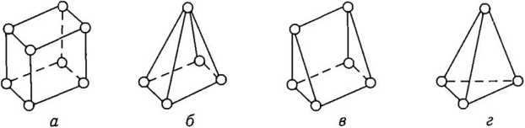

Рисунок 1.2 - Ячейки сетки в виде шестигранника (а), пирамиды (б), призмы (в) и тетраэдра (г) [13]

Неструктурированные сетки различаются по типу составляющих  
их элементов. В трехмерном случае выделяют тетраэдральные, шестигранные, смешанные и многогранные сетки. Элементами смешанной  
сетки являются тетраэдры, пирамиды, призмы и параллелепипеды. Под  
многогранной сеткой понимается сетка, форма ячеек которой заранее  
не определена. Сетки этого типа получаются из ячеек Дирихле или  
при помощи преобразования пространственной сетки.

Преимущество неструктурированных сеток перед регулярными заключается в большей гибкости при дискретизации физической области  
сложной формы. Современные программы генерации сеток позволяют  
за приемлемое время строить сетки для сколь угодно сложных геометрических объектов.

Для неструктурированных сеток необходимо хранить информацию  
о ячейках, гранях, узлах и ребрах, а в некоторых случаях о расстоянии  
от центра контрольного объема до стенки.

Вопрос об эффективном использовании неструктурированных сеток  
для моделирования течения в проточной части газовой турбины представляется достаточно важным.

Использование неструктурированных сеток усложняет алгоритм  
и требует дополнительной памяти для хранения информации о связях  
ячеек сетки. Дополнительная вычислительная работа связана с увеличением числа ячеек, граней и ребер по сравнению с шестигранными  
сетками. Например, тетраэдральная сетка из *N* узлов имеет примерно  
*6N* ячеек, 12N граней и *7N* ребер, в то время как шестигранная сетка  
состоит из *N* ячеек, 3N граней и 3N ребер. Численный алгоритм,  
основанный на неструктурированной топологии сетки, является трудоемким в плане количества операций на шаг по времени и памяти на  
узел сетки.

В результате, неструктурированные сетки требуют примерно в 5-6  
раз больше ячеек, чем регулярные сетки, а для разрешения тонких пограничных слоев — достаточно мелких ячеек вблизи стенки, что ведет  
к увеличению их общего количества. Тем не менее, процесс генерации  
неструктурированной сетки легче формализуется и автоматизируется  
по сравнению с регулярными сетками, занимая меньше времени, что  
обуславливает его широкое распространение на практике. При этом  
сравнительно легко реализуются локальные сгущения и адаптация  
сетки к решению [26].

При проведении расчетов на нерегулярных сетках увеличивается  
объем вычислений, приходящихся на каждый из узлов сетки, а также  
возникают трудности на этапах ввода/вывода данных и обработки  
результатов численного моделирования. В удаленных расчетах следует  
учитывать, что связь между рабочими терминалами и вычислительными центрами обеспечивается относительно медленными каналами  
связи, не позволяющими за разумное время передать весь объем полученных результатов. Дополнительные трудности возникают при распараллеливании вычислительных алгоритмов на неструктурированных сетках [2, 6].

Структурированная сетка намного эффективней, поскольку в ней  
используются элементы с высоким отношением сторон ячейки (aspect  
ratio) при приемлемых значениях угла скошенности. Элементы неструктурированной сетки с высоким отношением сторон ячейки, напротив,  
имеют маленькие значения угла скошенности. Для компенсации этого  
недостатка и достижения приемлемого качества неструктурированной  
сетки требуется большее количество ячеек.

В связи с многообразием возможных форм ячеек сетки и необходимостью применения более сложных методов для решения системы  
разностных уравнений, не имеющей определенной структуры, использование неструктурированных сеток является сложным в алгоритмическом отношении, трудоемким при реализации и ресурсоемким при  
проведении трехмерных расчетов. Тем не менее, неструктурированные  
сетки являются неотъемлемым компонентом моделирования течений.

1. **Гибридные сетки**

Гибридная сетка (hybrid mesh) предполагает объединение регулярных и неструктурированных сеток в различных подобластях расчетной области, позволяя суммировать достоинства и снизить влияние недостатков, присущих каждому типу сеток.

Гибридные сетки широко используются при решении задач механики жидкости и газа. Имеются многочисленные публикации, посвященные разработке и реализации вычислительных алгоритмов на таких сетках [5, 6, 9, 26], а также избранным вопросам дискретизации уравнений Эйлера и Навье-Стокса [4, 7, 28, 40-42, 45, 46-48].

В отличие от хорошо разработанных технологий метода конечных элементов, конечно-объемные технологии на неструктурированных  
и гибридных сетках характеризуются отсутствием единых принципов,  
позволяющих провести дискретизацию конвективных и диффузионных  
потоков, а также учет граничных условий. Достаточно часто способы дискретизации, имеющие различные характеристики, объединяются.

1. **Способы построения сеток**

Методы построения сеток делятся на прямые и непрямые. Прямые методы позволяют построить сетку непосредственно по геометрическому описанию области. Непрямые методы в качестве входных данных имеют некоторую трехмерную сетку и на ее основе строят другую сетку.

Построение трехмерной неструктурированной сетки реализуется  
в несколько этапов: анализ CAD-геометрии, построение реберной сетки (приближение топологически криволинейных ребер отрезками),  
построение поверхностной сетки методом сжатия текущей границы  
с адаптацией к геометрии, генерация объемной сетки (например, при  
помощи алгоритма Делоне с ограничениями).

Геометрическая модель строится в CAD-системе и экспортируется  
в файл для дальнейшей работы с ним, используя тот или иной сеточный генератор.

Сеточные генераторы имеют прямой интерфейс к CAD-системам,  
которые не просто позволяют построить любую расчетную модель, но  
и взаимодействуют с расчетными модулями.

**Глава 2** **МОДЕЛИРОВАНИЕ ТУРБУЛЕНТНЫХ ТЕЧЕНИЙ**

В данной главе обсуждаются достоинства и недостатки различных  
методов моделирования турбулентных течений. Приводится формулировка некоторых моделей турбулентности (модель Спаларта-Аллмараса, *к-ℇ* модель, двухслойная модель) с учетом поправок на кривизну  
линий тока, вращение и сжимаемость, а также особенности реализации  
метода пристеночных функций. Для расчетов турбулентных течений на  
неструктурированных сетках предлагается модифицированный метод  
пристеночных функций, основанный на постановке слабых граничных  
условий на стенке, и обсуждаются особенности его численной реализации.

Возможности различных моделей турбулентности, метода пристеночных функций и слабых граничных условий демонстрируются на  
примерах расчетов пограничного слоя на плоской пластине с нулевым,  
благоприятным и неблагоприятным градиентами давления, а также  
течения в межлопаточном канале компрессора. Проводится сравнение  
результатов расчетов, полученных на основе модели Спаларта-Аллмараса, *к-ℇ* модели и двухслойной модели турбулентности, с данными  
физического эксперимента и имеющимися корреляционными зависимостями. Показывается влияние пристеночного шага сетки на точность  
расчетов и исследуется сеточная зависимость решения при использовании метода пристеночных функций и слабых граничных условий.

* 1. Методы моделирования турбулентных течений

Среди методов моделирования турбулентных потоков выделяют прямое численное моделирование (Direct Numerica] Simulation, DNS),  
моделирование крупных вихрей (Large Eddy Simulation, LES), решение  
осредненных по Рейнольдсу уравнений Навье-Стокса (Reynolds-Averaged Navier-Stokes, RANS). Имеются также комбинированные подходы, сочетающие в себе те или иные черты DNS, RANS и LES, например, квазипрямое численное моделирование (Quasi-DNS, QDNS) и метод моделирования отсоединенных вихрей (Detached Eddy Simulation,  
DES), а также ряд других [12].

Трактовку различных подходов к моделированию турбулентности  
удобно пояснить графически, используя условное распределение кинетической энергии турбулентности по волновым числам в логарифмическом масштабе (рис. 2.1).

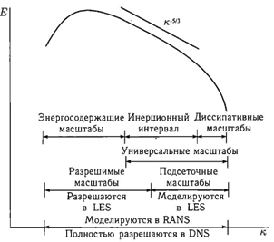

Рисунок 2.1 - Спектр кинетической энергии турбулентности [13]

Спектр кинетической энергии турбулентности характеризуется достаточно протяженным прямолинейным участком, описывающим закон  
Колмогорова-Обухова (инерционный интервал).

В то время как при решении RANS моделируется весь спектр  
масштабов, в LES рассчитывается только его часть, соответствующая  
размерам вихрей, не превосходящим ширину фильтра. Использование  
DNS предполагает разрешение всего спектра масштабов турбулентного  
течения. Соотношения между полным спектром и его разрешимой  
и моделируемой компонентами в различных методах моделирования  
турбулентности поясняет рис.2.2.

Области приложения перечисленных подходов вполне определились, а полученные результаты позволяют дать оценку границ применимости, возможностей и перспективности каждого из них, а также  
вычислительных ресурсов, необходимых для реализации того или иного подхода [12].

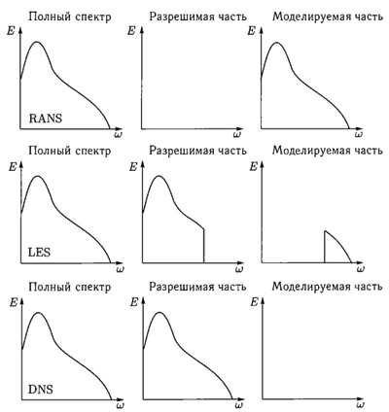

Рисунок 2.2 – Соотношения между разрешимой и моделируемой компонентами спектра турбулентности [13]

**2.1.1. Решение уравнений Рейнольдса**

В расчетной практике доминирует полуэмпирическая теория турбулентности, основанная на решении уравнений Рейнольдса.

В рамках решения RANS моделируется вклад в среднее движение  
всех масштабов турбулентности, а влияние флуктуаций параметров потока учитывается при помощи той или иной полуэмпирической модели  
турбулентности. При замыкании уравнений Рейнольдса рассматриваются масштабы длины, типичные для энергосодержащих вихрей, за  
исключением пристеночной области течения.

Вопросы замыкания уравнений Рейнольдса решаются на различном  
уровне сложности [12, 19, 21]. Выбор модели турбулентности зависит  
от характера турбулентного потока, требуемой точности, доступных  
вычислительных ресурсов и временных затрат.

Наиболее простые модели турбулентности используют эмпирические соотношения для коэффициента турбулентной вязкости или длины пути смешения Прандтля, а турбулентные напряжения связываются  
со свойствами осредненного течения при помощи гипотезы Буссинеска.

Наибольшей популярностью среди дифференциальных моделей турбулентности пользуются двухпараметрические модели [36, 60], основанные на решении уравнений переноса кинетической энергии турбулентности, скорости ее диссипации или удельной скорости диссипации  
(модели *k-ℇ* и *k-ω),*  а также модель Спаларта-Аллмараса [55], предполагающая решение уравнения переноса для турбулентной вязкости.

Для моделирования течений вблизи стенки используются пристеночные функции, которые представляют собой полуэмпирические соотношения, связывающие параметры течения с расстоянием от стенки.

В другом подходе пристеночные функции заменяются на двухслойные модели турбулентности. На практике широко используются модель  
*k-ℇ/k-l* [51] и модель Ментера [38], а также низкорейнольдсовые  
версии *к-ℇ* модели [11], справедливые для расчета турбулентных течений во всей области. Двухслойные модели требуют хорошего сеточного  
разрешения в области пограничного слоя.

Подход, в котором решаются нестационарные уравнения Рейнольдса (Unsteady RANS, URANS), как правило, рассматривается как обобщение метода RANS. Надежное теоретическое обоснование URANS  
для описания турбулентных течений отсутствует [29] (при выводе  
уравнений Рейнольдса используется осреднение по интервалу времени,  
который намного превышает характерные времена всех турбулентных  
пульсаций). Калибровка традиционных моделей турбулентности проводится на основе сопоставления результатов расчетов с экспериментальными данными по характеристикам течений, осредненным по времени.

При решении RANS или URANS в случае наличия статистически  
однородных направлений допускается применение усеченных расчетных моделей (одномерных или двумерных). Нестационарные уравнения  
Рейнольдса в сочетании с условиями симметрии приводят к симметричным нестационарным решениям.

Используемые для замыкания уравнений Рейнольдса модели турбулентности не обладают приемлемой универсальностью, а потому не  
могут применяться для решения широкого круга прикладных задач.  
Недостатки моделей турбулентности обычно компенсируются удачным  
выбором эмпирических констант [11].

Хотя возможности усовершенствования полуэмпирических моделей  
турбулентности не до конца исчерпаны, существенный прогресс в этой  
области представляется сомнительным, а создание универсальной полуэмпирической модели турбулентности, пригодной для расчета всех  
или, по крайней мере, большинства турбулентных течений — неразрешимой задачей.

Отсутствие универсальной полуэмпирической модели турбулентности, пригодной для расчета всех или, по крайней мере, большинства  
турбулентных течений, привело к смещению акцентов в исследованиях, связанных с моделированием турбулентности, и развитию прямого  
численного моделирования и моделирования крупных вихрей турбулентных течений [12].

* + 1. **Прямое численное моделирование**

Прогресс в вычислительной технике позволил непосредственно интегрировать уравнения переноса для случайных величин и привёл к разработке метода прямого численного моделирования турбулентного переноса [39] (рис.2.3). В дальнейшем полученная с его помощью информация обрабатывается методами статистического анализа

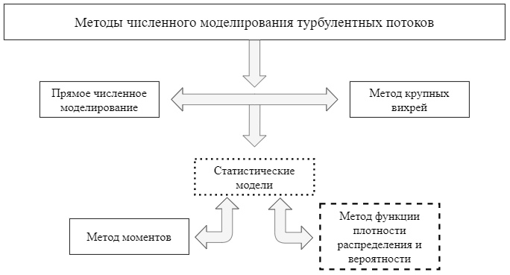

Рисунок 2.3 – Основные методы численного моделирования турбулентных потоков [24]

При прямом численном моделировании уравнения Навье-Стокса и уравнения переноса скаляров решаются численно с использованием псевдоспектрального подхода [29], конечно-разностных методов [25] и методов конечных элементов [27] на вычислительной сетке с ячейками, размер которых соизмерим с наименьшим из возможных гидродинамических масштабов длины (масштаб Колмогорова). Хотя прямое численное моделирование требует значительных вычислительных ресурсов и применяется лишь в системах простейшей геометрии, но только оно даёт подробную информацию о структуре гидро- и термодинамических полей при турбулентном смешении. Успехи такого подхода продемонстрированы в [25, 39, 57]. В то же время на пути его широкого использования встаёт непреодолимый барьер, создаваемый недостаточной мощностью современных ЭВМ. Ограничения прямого численного моделирования связаны с огромным количеством узловых точек трёхмерной вычислительной сетки даже при умеренных значениях чисел Рейнольдса, Пекле, Шмидта и Дамкелера.

Для использования DNS требуются мощные вычислительные ресурсы, а возможности его применения ограничиваются расчетами течений с довольно простой геометрией и сравнительно малыми числами  
Рейнольдса. Характерной особенностью течений, исследованных в рамках DNS, является их пространственная ограниченность.

Статистика, полученная из результатов DNS, используется для тестирования полуэмпирических моделей турбулентности, развития методов управления турбулентными потоками, исследования ламинарно-турбулентного перехода.

Альтернативно прямому численному моделированию турбулентных потоков разрабатываются методы, основанные на технике осреднения уравнений для реализации, такие, как метод крупных вихрей [30] и статистические модели для гидро- и термодинамических параметров, осреднённых по Рейнольдсу или по Фавру [15, 17, 31, 59] (рис.2.3).

Наряду с DNS находит применение метод псевдо- или квазипрямого численного моделирования (Pseudo- или Quasi-DNS, PDNS или  
QDNS), в котором подсеточные модели не используются, а диссипативные процессы вводятся при помощи специально сконструированных  
разностных схем [5, 12].

* + 1. **Моделирование крупных вихрей**

В подходе на основе метода крупных вихрей анизотропные крупномасштабные вихри с масштабом, превышающим размер конечно-разностной ячейки, точно воспроизводятся численным интегрированием уравнений для реализации турбулентных характеристик, а мелкомасштабные турбулентные вихри моделируются с привлечением либо простых градиентных соотношений [25], либо специально разработанных динамических подсеточных моделей [32].

Метод моделирования крупных вихрей является компромиссным вариантом между DNS и решением RANS. Данный подход ограничивается исследованием течений в масштабах, превышающих некоторую заданную величину — ширину фильтра. Мелкомасштабное движение исключается из уравнений Навье-Стокса при помощи фильтрации (рис. 2.4). При проведении расчетов на основе метода конечных объемов фильтрация осуществляется в результате интегрирования дифференциальных уравнений, представляющих законы сохранения, по контрольным объемам разностной  
сетки [12].

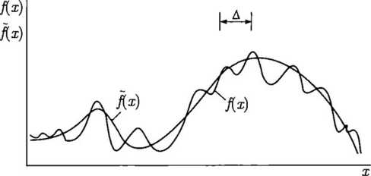

Рисунок 2.4 – Исключение мелкомасштабных пульсаций при помощи фильтрации [12]

Крупномасштабные компоненты турбулентности образуются из  
среднего течения благодаря работе по преодолению вязких или  
рейнольдсовых напряжений и определяются граничными условиями  
задачи.

Мелкие вихри (коротковолновая часть спектра) имеют универсальную структуру и характеристики, которые определяются скоростью  
диссипации кинетической энергии и вязкостью, сравнительно слабо  
зависят от геометрии течения и внешних условий и моделируются  
при помощи моделей подсеточного масштаба (Sub-Grid Scale, SGS),  
построенных на основе концепции вихревой вязкости или других рациональных приближений процессов переноса.

Разделение на крупные и мелкие масштабы осуществляется с помощью пространственной фильтрации для реализации, где подсеточные напряжения и члены, описывающие влияние малых масштабов на перенос компонентов смеси и химическое реагирование в динамической системе, необходимо параметризовать с использованием подсеточных моделей [30, 32]. В этом случае появляются трудности, аналогичные тем, которые возникают при замыкании статистических моделей для осреднённых по Рейнольдсу или по Фавру величин. В отличие от прямого численного моделирования метод крупных вихрей требует расчёта неизвестных членов, связанных с химическими реакциями, а точность результатов зависит от качества такого расчёта. В задачах турбулентного смешения с химическим реагированием при больших числах Дамкелера толщина фронта реакции обычно мала, поэтому осреднение по малым масштабам длины очень трудно выполнить адекватно физике процесса.

Наиболее простой и во многих случаях наиболее предпочтительной  
в вычислительном плане подсеточной моделью является модель Смагоринского [12], в которой турбулентная вязкость определяется средним  
значением скорости диссипации, приходящейся на единицу объема.

Оценки показывают, что количество узлов для LES составляет  
около 5% количества узлов, используемого в DNS. При фиксированной  
расчетной памяти возможно достижение более высоких чисел Рейнольдса, чем в DNS.

**2.1.4 Метод LES**

**1. Основные уравнения**

Уравнения, лежащие в основе LES, могут быть выведены из уравнений Навье-Стокса путем представления всех переменных в виде суммы крупно- и мелкомасштабной составляющих и применения к полученным в результате уравнениям процедуры фильтрации. Опуская детали вывода, которые можно найти во многих монографиях и учебниках, приведем лишь окончательную форму основных уравнений LES для сжимаемой среды (2.1):

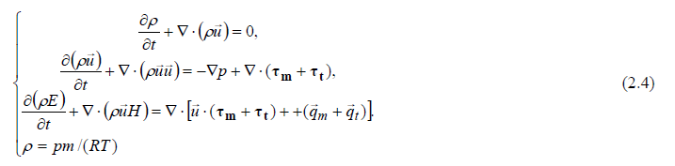

(2.1)

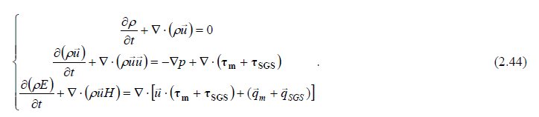

(2.2)

Единственное формальное различие между уравнениями (2.1) и уравнениями Рейнольдса (2.2) состоит в различии обозначений дополнительных слагаемых, появляющихся в правых частях уравнений движения и энергии в результате пространственной фильтрации конвективных членов уравнений Навье-Стокса (LES) и их временного осреднения (RANS): в уравнениях LES эти члены имеют индекс «SGS» (sub-grid), а в уравнениях RANS – индекс «*t*» (turbulent). Однако, за этими разными обозначениями скрывается принципиально разное физическое содержание LES и RANS подходов к описанию турбулентных течений, которое непосредственно проявляется на стадии замыкания системы (2.2), то есть при построении моделей турбулентности (как и сами моделируемые члены, эти модели называются подсеточными).

Как и модели для RANS, подсеточные модели, как правило, базируются на использовании обобщенной гипотезы Буссинеска и закона Фурье (2.3).

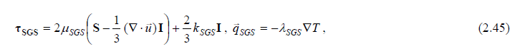

(2.3)

Однако на этом сходство между двумя подходами заканчивается, поскольку соотношения, используемые для определения подсеточной вязкости, принципиально отличаются от моделей турбулентной вязкости для уравнений Рейнольдса.

В качестве примера подсеточной модели в следующем разделе рассматривается первая и до сих пор наиболее популярная модель подсеточной вязкости Смагоринского [53].

**2. Подсеточная модель Смагоринского**

Данная модель является «подсеточным аналогом» алгебраической модели пути смешения Прандтля для уравнений Рейнольдса. В ее основе лежит предположение (во многом сходное с соображениями Колмогорова) о том, что подсеточная вязкость определяется средним значением скорости диссипации энергии турбулентности , приходящейся на единицу объема. В этом случае из соображений размерности следует, что



(2.4)

где ∆ – характерный линейный масштаб фильтра.

Величина скорости диссипации  непосредственно не известна, но в случае, когда в энергетическом спектре турбулентности имеется отчетливый инерционный интервал, она также может быть выражена с использованием соображений размерности через линейный масштаб фильтра и среднюю скорость деформации :



(2.5)

Формулировка модели Смагоринского получается подстановкой (2.5) в (2.4):



(2.6)

где *CS* – эмпирическая константа (константа Смагоринского).

Из выражения (2.6) видно, что в отличие от турбулентной вязкости, подсеточная вязкость зависит не только от параметров отфильтрованного течения (компонент тензора скоростей деформаций), но и от размера фильтра. В большинстве практических приложений LES явная процедура фильтрации не применяется, а роль фильтра играет используемая расчетная сетка. При этом в качестве Δ обычно используется величина корня кубического из объема ячейки сетки или другие комбинации локальных шагов сетки в трех пространственных направлениях. При использовании сеток близких к изотропным (именно такие сетки являются в большинстве случаев оптимальными для LES) конкретный способ определения Δ не играет роли, так как все они оказываются практически эквивалентными. Однако на практике, в силу особенностей геометрии рассматриваемых течений, часто приходится использовать сильно анизотропные сетки (в первую очередь, это относится к структурированным сеткам), и выбор того или иного определения Δ становится весьма важным. Тем не менее, при измельчении расчетной сетки дополнительные по сравнению с уравнениями Навье-Стокса слагаемые в уравнениях LES (2.2) в любом случае уменьшаются, и решение LES асимптотически стремится к решению DNS. В этом состоит принципиальное отличие метода LES от метода RANS, в котором измельчение сетки приводит лишь к получению «точных» (независящих от сетки) решений уравнений Рейнольдса.

Еще одной важной особенностью подсеточных моделей для LES является то обстоятельство, что входящие в них эмпирические константы (например, константа Смагоринского в модели (2.6) зависят, вообще говоря, от используемого для решения задачи численного метода. Это объясняется тем, что точность разрешения крупномасштабных вихревых структур в LES зависит не только от сетки, но и от свойств метода, в частности, от присущей ему численной диссипации. Иными словами, численная диссипация метода сама по себе играет роль своеобразной подсеточной модели. Таким образом, если эта диссипация велика, то константа подсеточной модели должна быть соответственным образом уменьшена, а если мала, то, наоборот, увеличена.

В связи с этим, строго говоря, для каждого численного метода должна проводиться индивидуальная калибровка константы Смагоринского или аналогичных ей констант других подсеточных моделей. Такая калибровка осуществляется обычно путем решения задачи о вырождении однородной изотропной турбулентности с использованием различных значений константы и подбора такого ее значения, при котором расчетный спектр разрешенной кинетической энергии турбулентности наилучшим образом согласуется с экспериментальными данными или результатами DNS и подчиняется закону «–5/3» в инерционном диапазоне волновых чисел. В качестве примера, на рис. 2.5 показаны энергетические спектры, полученные при решении данной задачи с использованием схем с различным порядком аппроксимации невязких составляющих газодинамических потоков и фиксированном значении константы *Cs*.

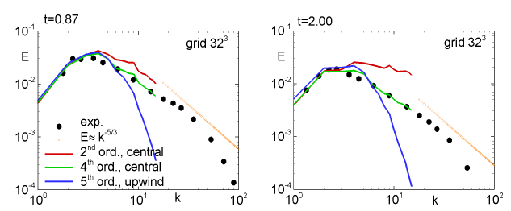

Рисунок 2.5 **–** Спектры разрешенной энергии турбулентности в задаче о вырождении однородной изотропной турбулентности, полученные из LES с моделью Смагоринского с использованием различных численных методов при *Cs* = 0.215 [14].

Из него видно, что численный метод оказывает сильное влияние на результаты LES, причем при *Cs* = 0.215 правильное поведение спектров обеспечивается при использовании только одной из трех рассматриваемых схем аппроксимации невязких потоков, а именно симметричной схемы четвертого порядка точности. В случае использовании противопоточной схемы коротковолновые моды спектра практически не разрешаются из-за слишком высокой численной диссипации даже при достаточно высоком (пятом) порядке точности схемы. В противоположность этому, при использовании симметричной схемы второго порядка точности (для невязких течений эта схема является неустойчивой) с тем же значением константы *Cs* = 0.215 даже общая диссипация модели и метода оказывается недостаточной для обеспечения правильного описания каскада турбулентности (энергия турбулентности “генерируется” и накапливается в коротковолновых модах спектра).

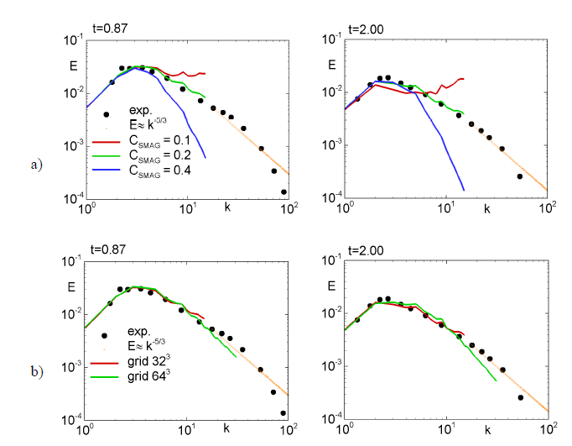

Рисунок 2.6 **–** Спектры разрешенной энергии турбулентности в задаче о вырождении однородной изотропной турбулентности, полученные из LES с моделью Смагоринского: a) – влияние выбора константы на результаты расчета на сетке 323; b) – влияние сетки на результаты расчетов при Сs= 0.2 [14]

На рис.2.6 представлены энергетические спектры, полученные при различных значениях *Cs* с помощью NTS кода, в котором для LES используется симметричная аппроксимация невязких потоков с четвертым, а вязких – со вторым порядком точности. Из него следует, что оптимальным значением константы Смагоринского для этого кода является *Cs * 0.2 .

Отметим в заключении, что модель Смагоринского (2.7) не обеспечивает равенства нулю подсеточной вязкости на твердой поверхности и поэтому не может непосредственно применяться для расчета пристеночных течений. Для устранения этого недостатка в нее вводится демпфирующий множитель [49], являющийся аналогом множителя Ван Дриста в модели Прандтля для RANS:



(2.7)

Кроме того, опыт показывает, что при расчете пристеночных течений необходимо использовать примерно в два раза меньшее значение константы Смагоринского, чем при расчете свободных турбулентных течений. Это факт иллюстрирует рис. 2.7, на котором сравниваются результаты расчета установившегося течения в плоском канале, полученные с помощью модифицированной модели Смагоринского (2.7) с использованием NTS кода при *Cs* = 0.2 и 0.1. Из него видно, что в первом случае, то есть при использовании значения *Cs* = 0.2 , полученного при калибровке этой константы на задаче о затухании свободной изотропной турбулентности, результаты расчета существенно отличаются от соответствующих результатов DNS [44], а при *Cs* = 0.1 - практически совпадают с этими результатами.

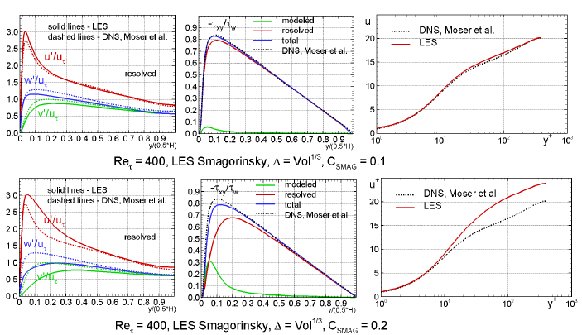

Рисунок 2.7–Сравнение результатов LES установившегося течения в плоском канале при числе Рейнольдса Reτ=400, полученных с использованием модели Смагоринского с различными значениями *Cs*, с результатами DNS [44]

**2.1.5 Моделирование отсоединенных вихрей**

Применение DNS и LES требует достаточно мощных вычислительных ресурсов. С другой стороны, решение RANS не в состоянии обеспечить приемлемую для практики точность предсказания характеристик многих  
течений в силу ограниченных возможностей полуэмпирических  
моделей турбулентности. Характерные для отрывных течений крупномасштабные нестационарные трехмерные вихревые структуры (следы,  
рециркуляционные зоны) определяются граничными условиями  
и геометрическими характеристиками течений и не описываются  
в рамках таких моделей. Указанные обстоятельства стимулируют поиск  
и разработку комбинированных (гибридных) подходов, сочетающих  
в себе экономичность RANS и универсальность LES [12].

Метод моделирования отсоединенных вихрей [56, 58] представляет собой гибрид традиционных уравнений Рейнольдса, которые используются в пристеночной области (в области присоединенного пограничного слоя), где шага сетки недостаточно для разрешения крупных вихрей, и метода моделирования крупных вихрей, применяемого в отрывных зонах с характерными для них крупномасштабными вихревыми  
структурами.

Модель турбулентности, лежащая в основе DES, влияет на положение точки отрыва, а, следовательно, и на точность решения в целом. Конкретные реализации DES, использующиеся в вычислительной практике, основаны на использовании модели Спаларта-Аллмараса и модели Ментера [56, 58].

* + 1. **Выбор подхода**

Как пример требования, предъявляемые к различным методам моделирования турбулентных течений, и перспективы их применения для решения внешних задач дозвуковой аэродинамики (обтекание самолета) приводятся в табл. 2.1, взятой из [54].

Таблица 2.1. – Расположение методов моделирования турбулентных течений в порядке возрастания вычислительных затрат

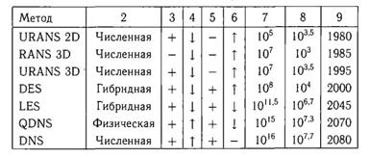

Методы моделирования турбулентных течений располагаются в порядке возрастания вычислительных затрат, необходимых для их применения. В колонке 1 приводится название численного метода. Колонка 2 показывает степень зависимости результатов численного моделирования от разрешения сетки (физическая/численная/гибридная). В колонке 3 приводится зависимость характеристик течения от времени (нет/да). Колонка 4 указывает на зависимость возрастания числа узлов вычислительной сетки при увеличении числа Рейнольдса (слабая/сильная). Колонка 5 указывает на возможность использования трехмерных уравнений в случае расчетной области с осевой симметрией (нет/да). В колонке 6 показывается степень эмпиризма подхода слабая/сильная). В колонке 7 приводится количество узлов вычислительной сетки (с учетом узлов, необходимых для разрешения пограничного слоя). В колонке 8 приводится число шагов по времени (число Куранта равняется единице), а в колонке 9 — степень готовностиметода и возможность его использования для решения практических задач (учитываются возможности и прогноз развития вычислительной техники). Считается, что для решения задачи требуется компьютер, выполняющий около 1015 операций с плавающей точкой в секунду.

Согласно прогнозу Спаларта, использование DNS для расчета обтекания самолета станет возможным к 2080 г., а перспективы широкомасштабного применения LES для решения прикладных задач реализуются к 2045 г.

К настоящему времени накоплен обширный опыт по применению  
LES и DES для решения широкого круга сложных прикладных задач,  
а сами подходы включаются в качестве одной из опций для моделирования турбулентности в наиболее известные коммерческие CFD-пакеты  
(например, Fluent, Ansys CFX, StarCD).

Тем не менее, достигнутые успехи не означают, что LES и DES  
решают все стоящие перед исследователями проблемы и являются  
готовыми инструментами для решения инженерных задач. Для этого  
предстоит решить ряд методических вопросов, в частности, разработать методы построения и разумные критерии оценки качества сеток, рациональные способы задания начальных и граничных условий,  
а также ряд других. В многочисленных расчетах опробован широкий  
круг подсеточных моделей, фильтров, граничных условий и конечно-  
разностных схем [12]. Несмотря на это, не ясны ни оптимальный  
выбор подсеточной модели, ни обоснование выбора такого варианта.  
Нет также универсальных пристеночных функций, обеспечивающих  
уменьшение количества узлов вблизи стенки, в связи с чем LES затруднительно использовать для расчетов течений с малыми отрывными  
зонами и точками перехода, например, для расчета обтекания профиля  
под углом атаки.

При решении практических задач используется, в основном, классическая полуэмпирическая теория турбулентности.

**2.2 Структура пограничного слоя (Пристеночный закон)**

В гидродинамике пристеночный закон рис. 2.8 (также известный как логарифмический пристеночный закон) гласит, что средняя скорость турбулентного потока в определенной точке формула (2.8) пропорциональна логарифму расстояния от этой точки до стенки, или границы области жидкости. Это применимо только к частям потока, которые находятся близко к стенке (<20% высоты потока).

, (2.8)

Где u – скорость;

uτ – динамическая скорость или скорость торможения формула

(5.2).

(2.9)

где τw – напряжение сдвига на поверхности;

ρ – плотность обтекаемой среды.

y+ - доля толщины пограничного слоя или же «единица стенки». Единица измерения протяжённости областей пограничного слоя. Рассчитывается по формуле (2.10).

(2.10)

где y – текущая координата высоты,

uτ – динамическая скорость или скорость торможения;

ν - кинетическая вязкость.

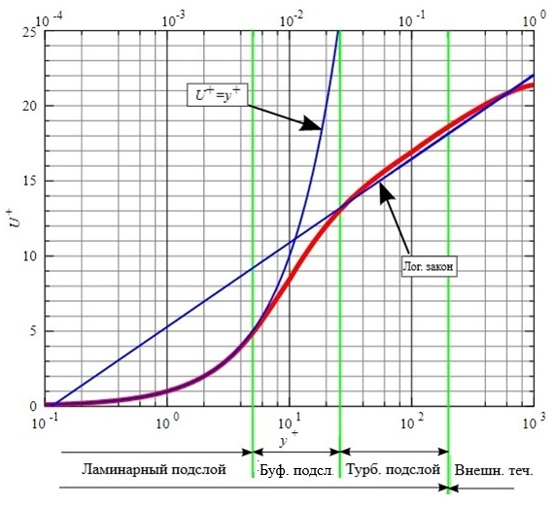

Рисунок 2.8 – Структура пограничного слоя: изменение средней скорости в логарифмических координатах

Вязкий подслой (Ламинарный)

y+ < 5

= y+

Буферный подслой

5 < y+ < 30

≠ y+

Турбулентный подслой

y+ < 30

u+ = (2.11)

где k – константа Фон Кармана;

C+ – константа.

**2.3 Модель одного уравнения**

Общий подход к подсеточному моделированию – это использование вязкости по Буссинеску, что является гипотезой, согласно которой подсеточное напряжение может быть смоделирована подобно вязкому напряжению [34]. Предположение Буссинеска стремится рассчитать подсеточное напряжение используя формулу (2.12):

,

(2.12)

где  – тензор скорости деформации для разрешенной шкалы, определяемый по формуле (2.13).

,

(2.13)

где *Vsgs* является турбулентной кинематической вязкостью подсеточного масштаба.

Учитывая формулу (2.12), задача состоит в нахождении способа вычисления *Vsgs*. Чтобы достичь этого, нужно принять гипотезу, что характерные масшатаб длины lsgs и масштаб скорости usgs достаточны для описания подсеточного масштаба. Тогда, исходя из размерных соображений, подсеточную кинематическую вязкость можно вычислить по формуле (2.14).

(2.14)



Естественным выбором для  является ширина среза фильтра ∆. Наиболее часто используемый фильтр представлен формулой (2.15)

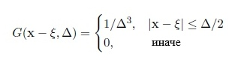

(2.15)

Как следует из формулы (2.15), фильтрация даёт значение, которое является средним по прямоугольному объёму в 3d вычислительной области. Распространённым выбором для ∆ является формула (2.16).

,

(2.16)

где ∆x, ∆y и ∆z – расчетные ячейки в соответствующих направлениях.

Модель одного уравнения основана на решении уравнения переноса для подсеточной турбулентной кинетической энергии ksgs, которое было представлено в нескольких независимых исследованиях [35, 50, 52]. Отсюда, естественным выбором характерного масштаба скорости будет .

С учётом уравнения переноса для турбулентной кинетической энергии, вихревая вязкость будет иметь вид уравнения (2.17) [34]:



(2.17)

В этом уравнении первый член в левой части описывает изменение турбулентной подсеточной кинетической энергии в зависимости от времени. Второе слагаемое описывает конвекцию, а третье - диффузию. С правой стороны первый член представляет затухание турбулентности от разрешенных масштабов до подсеточного через энергетический каскад. Последний член с правой стороны соответствует турбулентной диссипации.

**Глава 3 АППАРАТНЫЕ И ТЕХНИЧЕСКИЕ СРЕДСТВА**

**3.1 ANSYS (DesignModeler)**

Модуль **DesignModeler** интегрирован в платформу **Workbench** и используется в качестве основного инструмента как для создания абсолютно новых параметризованных геометрических моделей, так и для редактирования импортированных CAD-моделей.

В модуле присутствуют связи со всеми основными CAD-системами, которые обеспечивают простую передачу геометрии и параметров. В дальнейшем можно изменить параметры и обновить модель, при этом все изменения и упрощения геометрии сохраняются. Это способствует быстрому включению любых изменений и обновлений модели в процесс разработки изделия.

В основе лежит принцип «параметрического моделирования на основании предыстории» (history-based parametric workflows), который предполагает создание геометрической модели путем описания последовательности преобразований геометрии. Процесс работы с геометрической моделью построен на использовании объектно-ориентированных средств управления. Этапы работы с геометрической моделью имеют структурное представление в виде дерева рис.3.1. Для каждого объекта в дереве возможен доступ к заданию и редактированию его свойств.

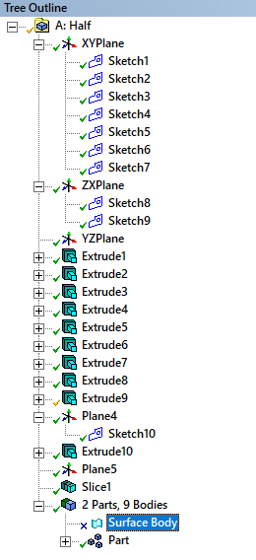

Рисунок 3.1 – Древо геометрии проекта

**3.2 OpenFoam**

OpenFOAM (Open Field Operation and Manipulation) — свободно распространяемый инструментарий вычислительной гидродинамики для операций с полями (скалярными, векторными и тензорными). Является одним из лучших приложений, предназначенных для FVM-вычислений.

Программа позволяет решать множество различных задач механики сплошных сред (не ограничиваясь ею), в частности:

* Прочностные расчеты;
* Гидродинамика ньютоновских и неньютоновских вязких жидкостей как в несжимаемом, так и сжимаемом приближении с учётом конвективного теплообмена и действием сил гравитации. Для моделирования турбулентных течений возможно использование RANS-моделей, LES- и DNS-методов. Возможно решение дозвуковых, околозвуковых и сверхзвуковых задач;
* Задачи теплопроводности в твёрдом теле;
* Многофазные задачи, в том числе с описанием химических реакций компонент потока;
* Задачи, связанные с деформацией расчётной сетки;
* Сопряжённые задачи;
* Некоторые другие задачи, при математической постановке которых требуется решение дифференциальных уравнений в частных производных в условиях сложной геометрии среды;
* Распараллеливание расчёта для запуска на многопроцессорных системах (в том числе кластерных).

В основе кода лежит набор библиотек рис 3.2, предоставляющих инструменты для решения систем дифференциальных уравнений в частных производных как в пространстве, так и во времени. Рабочим языком кода является С++.

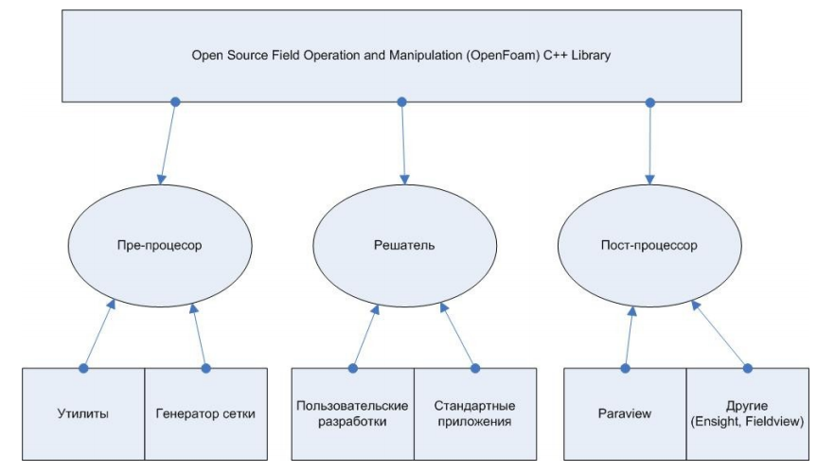

Рисунок 3.2 – Структура библиотек OpenFoam [62]

Основные методы решения уравнений • метод контрольных объемов на базе многогранных ячеек c поддержкой подвижных сеток;

• метод для нахождения уравнений давления-скорости: Simple/PISO/Pimple;

• метод конечных элементов на многогранных ячейках;

• метод граничных элементов (для 2D моделей на поверхности);

• лагранжева модель для расчета движения частиц;

• решатель для обыкновенных дифференциальных уравнений (системы с 6 степенями свободы).

Стандартные решатели включают:

• потенциальный поток (уравнение Лапласа);

• Несжимаемые и сжимаемые течения на базе уравнений Рейнольдса и Эйлера;

• Многофазные течения (модель гомогенной среды, модель Эйлер-Эйлер, модель захват поверхности);

• Двухфазные потоки с теплообменом: течение инжектируемых, реагирующих частиц в сжимаемом, теплопроводном потоке, термодинамическая, равновесная, гомогенная модель кавитации;

• Задачи горения и реагирующих (химически) потоков – сжатие/расширение, горение топлива в двигателе, задачи тепломассообмена в дизельной струе;

• моделирование турбулентных течений с помощью моделей LES/DES,DNS;

• Ламинарное и турбулентное горение;

• Модели конвекции и теплообмена. Сопряженные задачи и задачи с плавучестью – стационарные задачи и динамические задачи вентиляции и переноса массы и тепла с учетом свободной конвекции

• Прямое статистическое моделирование разряженного газа методом МонтеКарло;

• сопряженные задачи (жидкость – тело);

• Электромагнетизм и магнитная гидродинамика;

• модели линейных и нелинейных напряжений в твердом теле;

• Финансы.

Пакет OpenFOAM имеет множество утилит, которые позволяют конвертировать сторонние форматы в формат OpenFOAM (например, ANSYS, Fluent, Gambit, VTK или др.).

Отдельно стоит рассмотреть открытость кода программы. В первую очередь это полезно тем, что можно задать любую необходимую модель или изменить существующую. Также важным фактором является возможность использования большого количества ядер при расчётах без какой-либо доплаты за это.

Также Open Foam тесно связан с другими open source-проектами, такими как ParaView.

**3.2.1 Решатель PISO**

Решение задачи производится при помощи утилиты icoFoam в основе которого лежит алгоритм PISO рис.3.3. Итерационная процедура основана на последовательном решении уравнений для скоростей и давления.

PISO алгоритм – это расширение SIMPLE алгоритма, используемого в вычислительной гидродинамике (CFD) для решения уравнений Навье-Стокса. PISO представляет собой процедуру вычисления давления скоростей для уравнений Навье-Стокса, разработанные первоначально для неитеративного расчета нестационарного потока сжимаемой, но она была успешно адаптирована к стационарным задачам.

PISO включает один шаг предсказателя и два шага корректора и предназначен для удовлетворения массового сохранения с помощью мер предиктора-корректора.

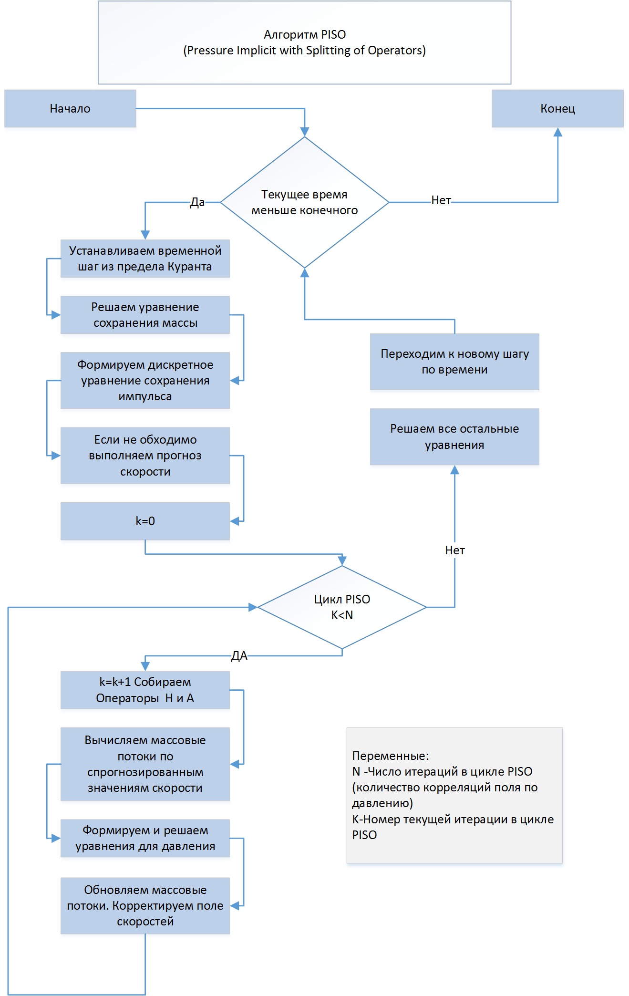

Рисунок 3.3 – блок-схема алгоритма PISO

**3.3 ParaView**

ParaView — пакет для визуализации результатов и расчётных сеток, поставляется по умолчанию вместе с OpenFOAM. Пакет предоставляет пользователю возможности интерактивной визуализации и исследования больших массивов данных для качественного и количественного анализа. Работа с пакетом может осуществляться как в интерактивном, так и пакетном режимах.

При разработке авторы придерживаются следующих целей:

* Открытость, кросс-платформенность — в пакете используются только открытые, мульти-платформенные технологии для визуализации данных
* Поддержка различных, в том числе, гетерогенных вычислительных систем
* Создание гибкого, интуитивного пользовательского интерфейса

Таким образом, пакет ParaView во многом является скорее технологией обработки, чем всего лишь программным средством.

В задачах механики сплошных сред следующие возможности пакета могут быть полезными при анализе следующих результатов:

* Визуализация расчётных сеток (поверхности, сеточные линии, вершины, объёмная визуализация)
* Визуализация полей (давление, скорость, температура, смещения и пр.)
* Построение срезов геометрии — плоскостью или с помощью заданной функции
* Построение изо-поверхностей
* Визуализация векторных полей и линий тока
* Количественный анализ данных — интегрирование, построение амплитудно-частотных характеристик
* Создание фильмов, демонстрирующих развитие процесса в 3D
* Алгебраические преобразования над полями

В данной работе пакет ParaView использовался в том числе и для визуализации скорости потока рис.3.4-3.5

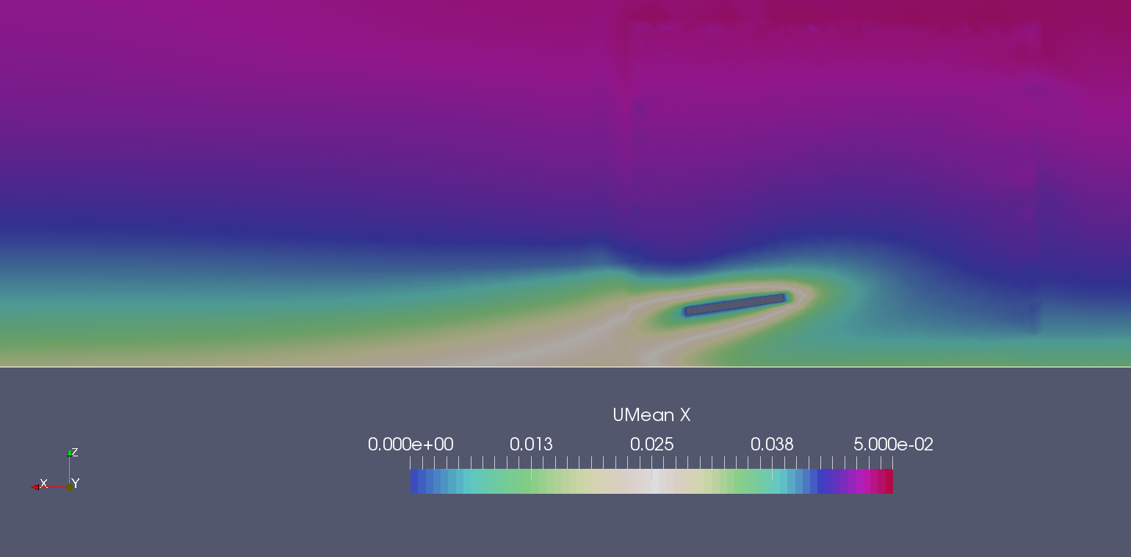

Рисунок 3.4- Скорость потока у вихрегенератора на высоте 1 мм от основания профиля

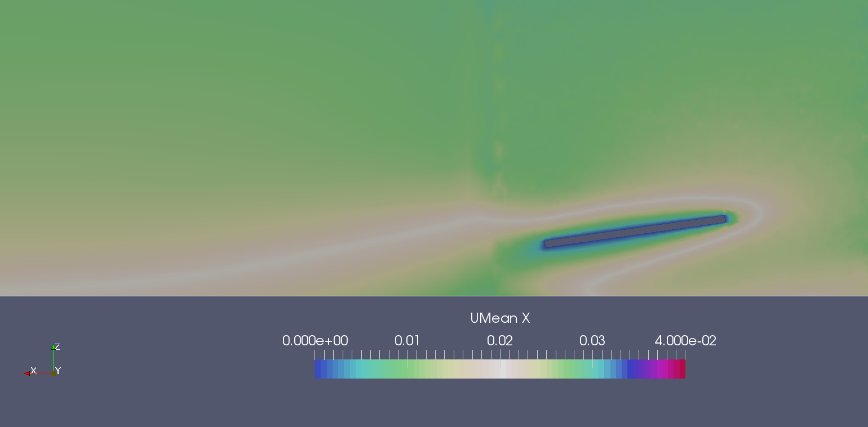

Рисунок 3.5 – скорость потока у вихрегенератора на высоте 0.5 мм от основания профиля

**3.4 Кластер ИТМО**

Кластер — объединение нескольких однородных элементов, которое может рассматриваться как самостоятельная единица, обладающая определёнными свойствами. В данной работе под кластером понимается группа высокопроизводительных вычислительных систем, объединённых высокоскоростными каналами связи и представляющая с точки зрения пользователя единый аппаратный ресурс.

Характеристики узла №8, на котором проводились расчёты, представлены на рис.3.6.

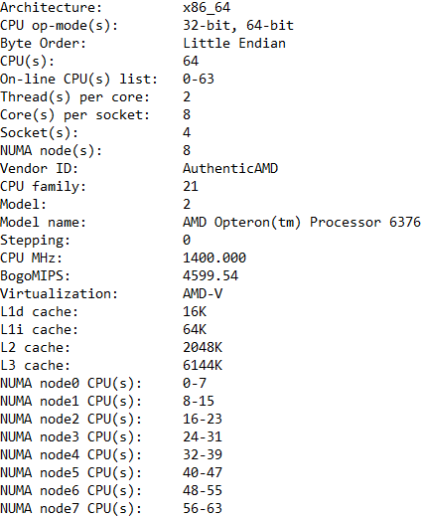

Рисунок 3.6 – Характеристики узла №8 кластера ИТМО

**Глава 4 ПОСТАНОВКА ЗАДАЧИ**

**4.1. Построение геометрии канала**

За основу геометрии были взяты чертежи установленного в исследовательской зоне ИТМО канала. Поскольку расчёты подобного рода крайне затратные, было решено проводить их на основе четверти от всей геометрии, дабы значительно сократить время расчётов. Ввиду специфики таких расчётов моделируется не сам канал, а его внутренний объём, в котором протекает жидкость.

Для более удобного построения сетки геометрия была разбита на 8 областей: область с турбулизатором и отступом после него в 10 мм; шесть областей вдоль оси OX, идущие после области с турбулизатором в два ряда, нижний из которых чуть выше вихрегенератора; область, содержащая само вихрегенератор рис.4.1- 4.2

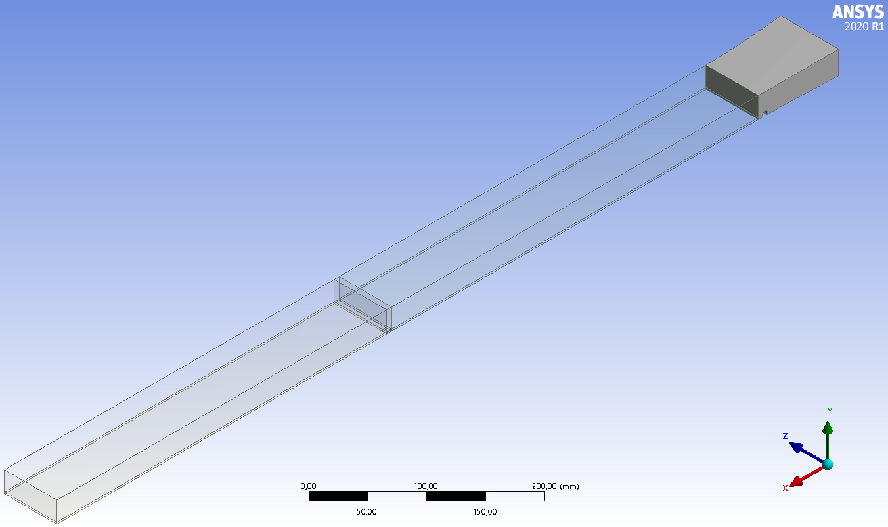

Рисунок 4.1 – Построенная геометрия профиля течения

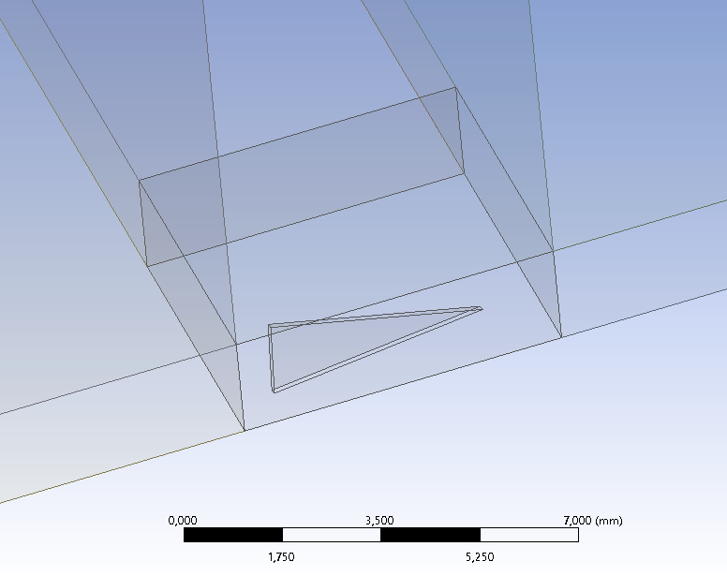

Рисунок 4.2- Зона геометрии с вихрегенератором

Область с турбулизатором (плоскость YX) рис. 4.3

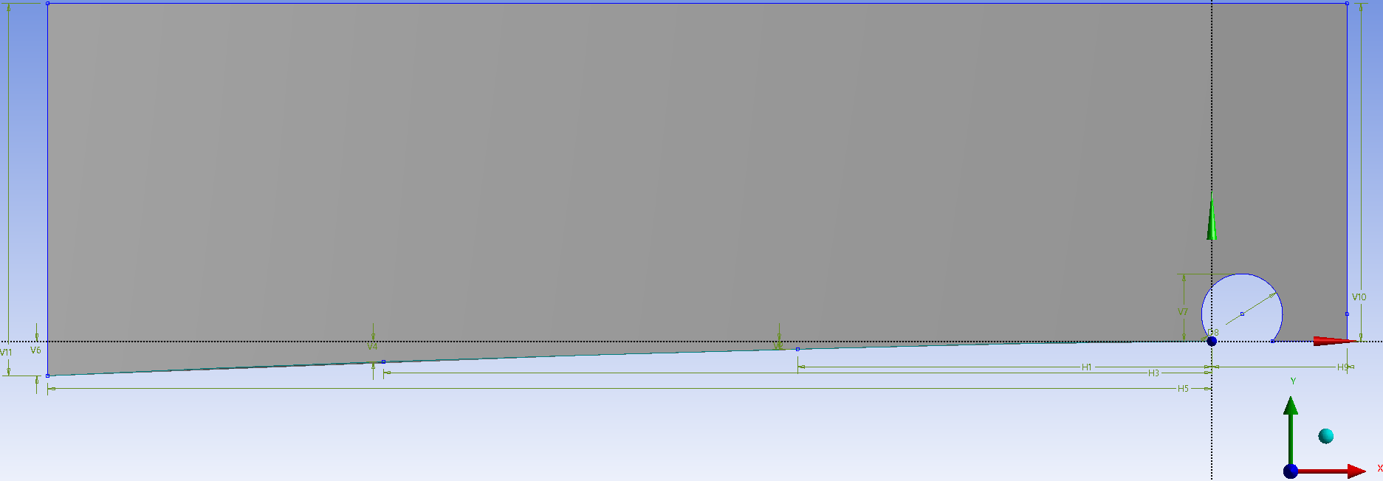

Рисунок 4.3 – Геометрия с турбулизатором в плоскости YX

Задняя грань (V11) – 27,56мм

Передняя грань (V10) – 25мм

Нижняя грань была построена по четырём точкам (слева направо):

1. V6 – 2,56мм; H5 – 86,09мм
2. V4 – 1,51мм; H3 – 61,26мм
3. V2 – 0,85мм; H1 – 30,63мм
4. V – 0мм; H – 0мм

Диаметр окружности (D8) – 6мм

Расстояние от оси OX до вершины окружности (V7) – 5мм

Расстояние от начала координат, до передней грани (H9) – 10мм

Верхняя грань (H9 + H5) – 96,09мм

Область с турбулизатором (плоскость ZX) рис. 4.4

Изначально на основе чертежа в плоскости XY было вытянуто тело длиной 69,41мм и затем вырезан объём по данному чертежу.

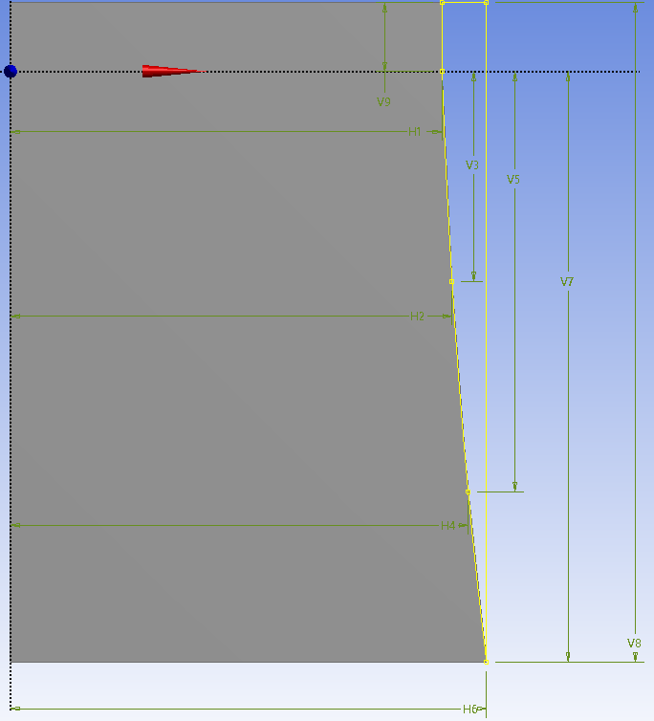

Рисунок 4.4 – Геометрия с турбулизатором в плоскости XZ

Правая грань (V8) – 96,09мм

Левая грань состоит из прямой (V9) – 10мм и кривой, построенной по четырём точкам (снизу вверх):

1. V7 – 86,09мм; H6 – 69,41мм
2. V5 – 61,26мм; H4 – 66,73мм
3. V3 – 30,63мм; H2 – 64,38мм
4. V – 0мм; H1 - 62,91мм

Верхняя грань (H6 - H1) – 6,5мм

Далее последовательно идут шесть параллелепипедов группами по два, где высота нижних (V12) – 2мм и высота верхних (25мм - V12) – 23мм; их длина: первая группа (H15) – 439мм, вторая группа (H16) – 6мм, третья группа (H17) – 395мм; ширина всех параллелепипедов – 62,91мм.

Стоит подробно рассмотреть нижний параллелепипед посередине рис. 4.5

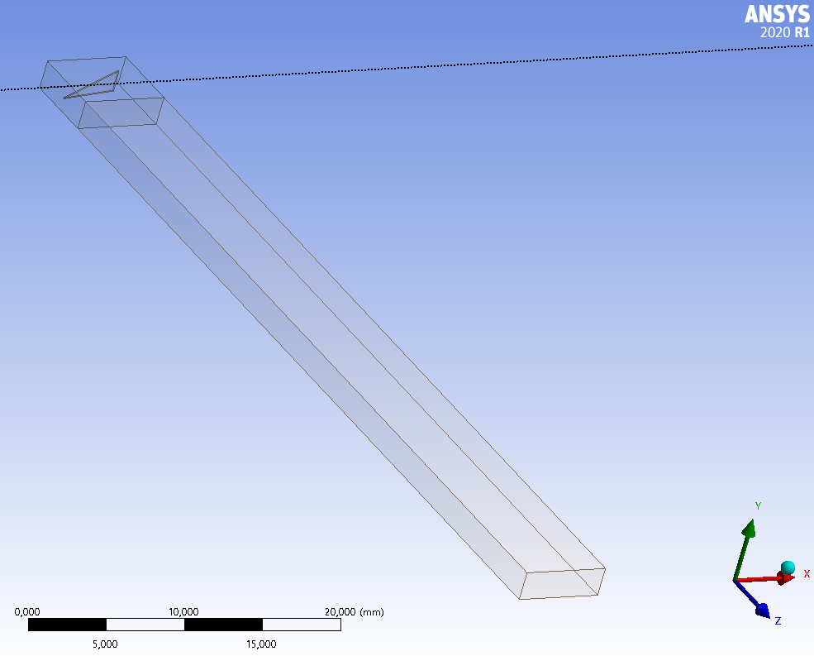

Рисунок 4.5 – Нижний параллелепипед посередине

Для более удобного построения расчётной сетки он был разделён на две части, длина меньшей – 5мм, большей – 57,91мм.

Из меньшей части была вырезана объёмная дельтаобразная фигура. Её основание рис 4.6, расположено под углом (A12) - 8◦ к оси OX, ближайшая к оси OX точка расположена на расстоянии (H10) – 0,75мм, ближайшая к оси OZ точка расположена на расстоянии (V13) – 450мм.

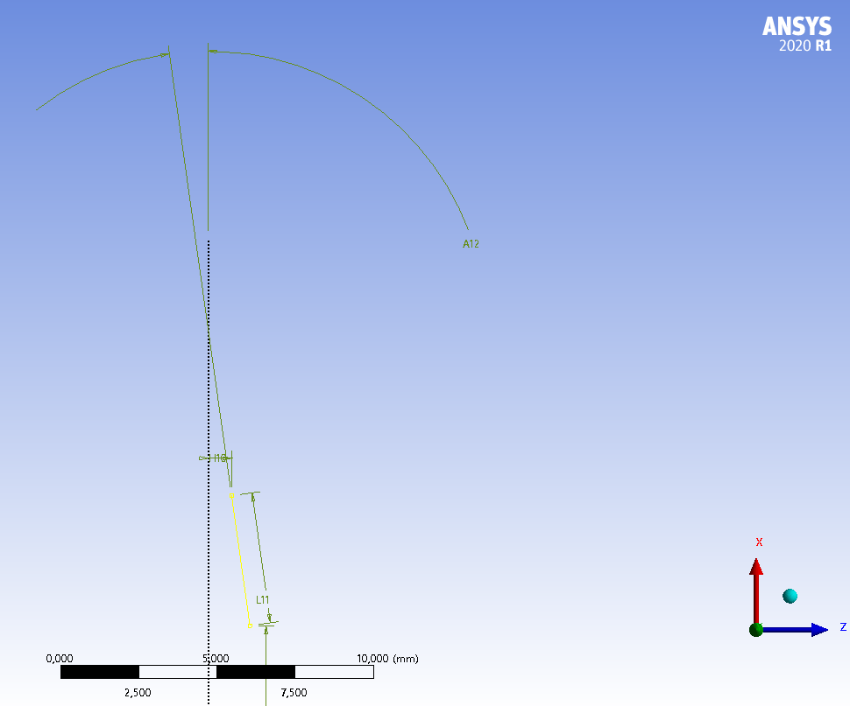

Рисунок 4.6 – вихрегенератор в плоскости XZ

Рассмотрим чертёж вихрегенератора рис 4.7.

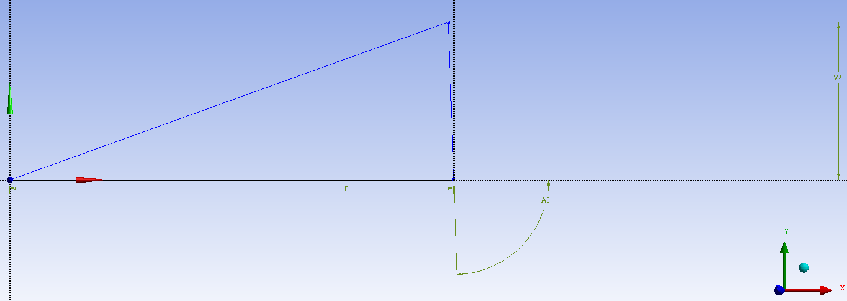

Рисунок 4.7– вихрегенератор в плоскости YX

Длина основания (H1) – 4,2 мм

Высота треугольника (V2) – 1,5 мм

Угол между основанием и правой гранью (A3) - 88◦

Размеры для построения вычитаемого объёма были выбраны на основе статьи [37]

Вычтенный объём рис 4.8.

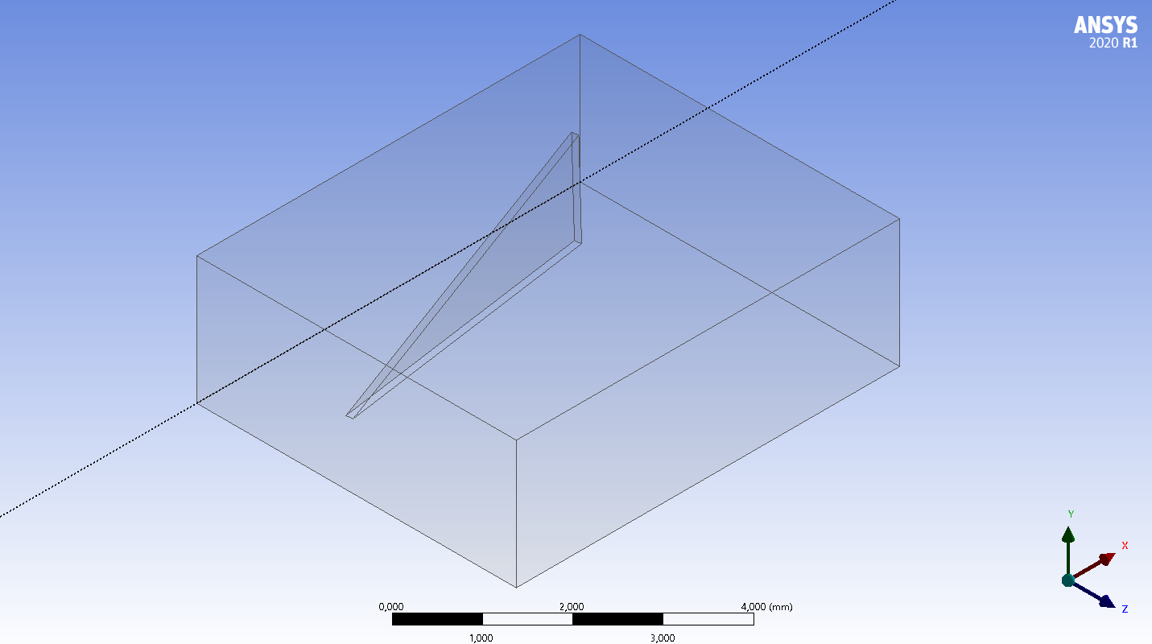

Рисунок 4.8 – Геометрия с вычтенным объемом вихрегенератора

**4.2 Построение расчётной сетки**

В данной работе представлена гибридная блочная сетка. Геометрия разбита на блоки, в двух из которых неструктурированная сетка, в остальных же – структурированная.

Количество узлов – 3793458

Количество элементов – 7371411

**4.2.1 Зона с турбулизатором**

Поскольку зона с турбулизатором представляет из себя сложную геометрию и не представляет особого интереса с точки зрения расчётов, в ней была построена неструктурированная сетка рис.4.9 Максимальная длина грани ячейки – 0,7мм. На крайней грани сетка структурированная, поскольку узлы этой сетки согласовываются с узлами следующей, уже структурированной сетки.

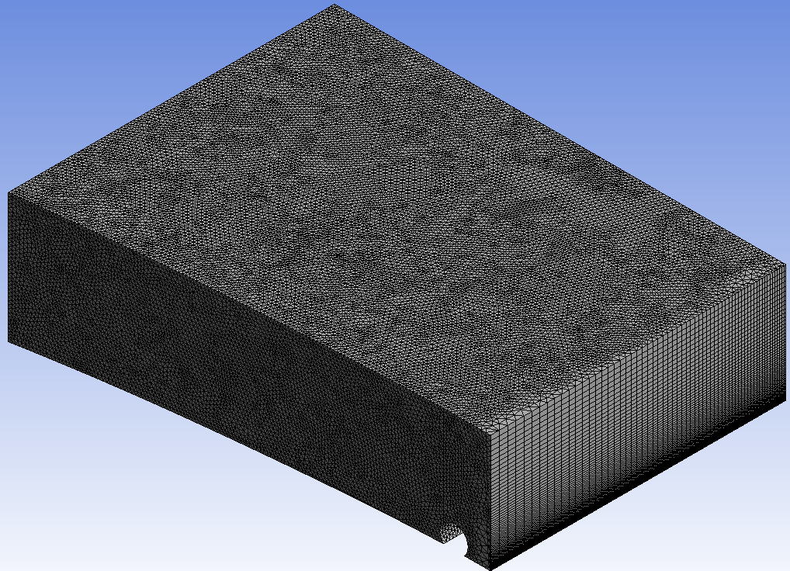

Рисунок 4.9– Расчетная сетка в зоне с турбулизатором

**4.2.2 Зона перед вихрегенератором**

Эта зона представляет собой структурированную по трём параметрам сетку рис.4.10-4.11.

Первый параметр – это сгущение сетки вдоль оси ОХ по направлению течения с Bias Factor = 3 (отношение длины последней ячейки к первой) и Bias Type = “ _____ ___ _ _” (условное изображение изменения ячеек), и Number of Divisions = 350 (количество ячеек по направлению).

Второй параметр – это сгущение вдоль оси OZ к внутренней стенке с Bias Factor = 4 и Bias Type = “ _____ ___ _ _”, и Number of Divisions = 60.

Третий параметр – это сгущение сетки вдоль оси ОY, однако ввиду специализации данной работы на пограничном слое были заданы две такие настройки. Первая настройка направленна именно на пограничный слой и находится в нижнем параллелограмме, она направлена ко дну канала, её Bias Factor = 4, Bias Type = “ _____ ___ _ _”, и Number of Divisions = 20. Вторая настройка направлена на параллелограмм над вихрегенератором, её Bias Factor = 7, Bias Type = “ _____ ___ _ _”, и Number of Divisions = 50.

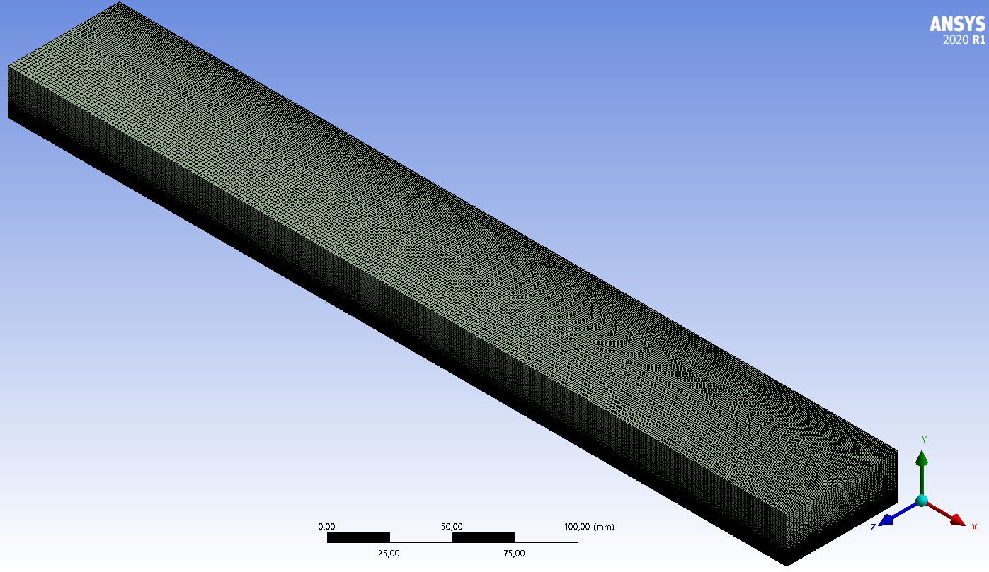

Рисунок 4.10– Изометрический вид зоны перед вихрегенератором

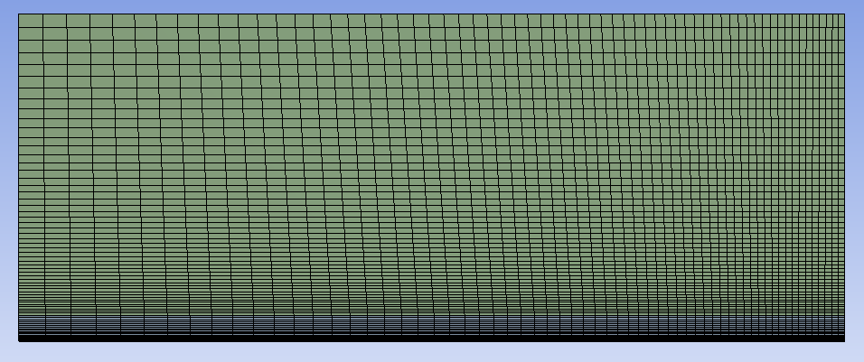

Рисунок 4.11– Зона перед вихрегенератором в плоскости YZ

* + 1. **Зона с вихрегенератором**

Поскольку в этой зоне в нижнем параллелепипеде располагается вихрегенератор, она разделена на три подзоны: верхний параллелепипед, часть нижнего параллелепипеда без вихрегенератора и часть нижнего параллелепипеда с вихрегенератором.

Два из трёх блоков этой зоны представлены структурированной сеткой. Блок с вихрегенератором представлен неструктурированной сеткой с длиной хорды ячейки в 0,1мм; поскольку параметр Behavior = Soft, сетка в этом блоке в первую очередь ориентируется на узлы из соседних блоков, поэтому строгого соблюдение длины хорды нету рис.4.12.

У второй половины нижнего параллелепипеда параметр сгущения по оси OY остался тот же, по оси ОХ - Bias Factor = 4, Bias Type = “ _____ ___ _ _”, и Number of Divisions = 55 по направлению к вихрегенератору.

Параметры для верхнего параллелепипеда остаются прежними.

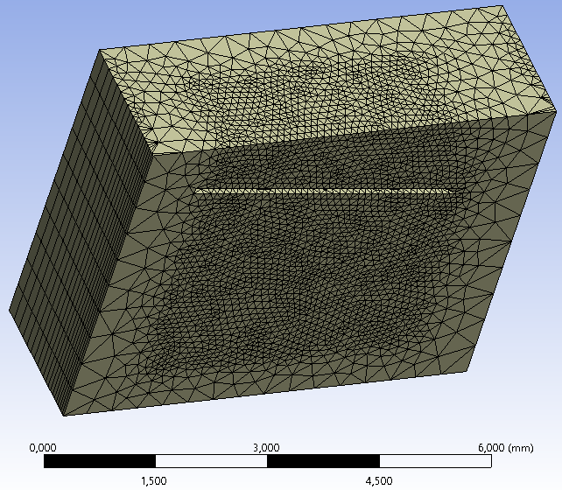

Рисунок 4.12 – Расчетная сетка зоны с вихрегенератором

**4.2.4 Зона после вихрегенератора**

Эта зона представляет собой структурированную по трём параметрам сетку рис. 4.13.

Параметр сгущения сетки вдоль оси ОХ направлен против направления течения, чтобы было проще исследовать изменения потока сразу после вихрегенератора, с Bias Factor = 10 и Bias Type = “ _____ ___ _ _”, и Number of Divisions = 300.

Второй и третий параметры остались прежними.

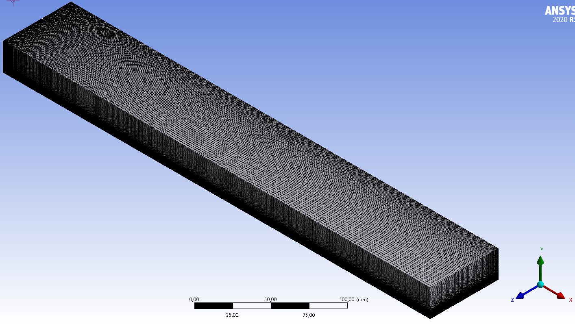

Рисунок 4.13– Зона после вихрегенератора

**4.2.5 Разрешение расчётной сетки**

Чтобы показать, что выбор разрешения расчётной сетки был достаточен для разрешения турбулентности на различных масштабах с заданным числом Рейнольдса, был проведён анализ энергетических спектров для различных направлений.

На рисунке 4.14 показан результат энергетического спектра кинетической энергии для точки, находящейся недалеко от входа в канал. Рассматривая спад кинетической энергии в данной точке (0.41м) в зависимости от волновых чисел, мы приходим к выводу, что пространственное разрешение сетки в данном направлении адекватно. Как видно из графика, энергетический спад составляет как минимум четыре декады, что свидетельствует о достаточном разрешении в исследуемом пограничном слое для всех направлений.

Рисунок 4.14 – Усреднённый по времени энергетический спектр кинетической энергии для всех направлений

* 1. **Граничные условия**

Чтобы упростить накладывание граничных условий в пакете ANSYS Workbench были сформированы и названы необходимые группы. Всего получилось пять групп:

1. Inlet рис 4.15

Входная граница. Задняя (левая) грань

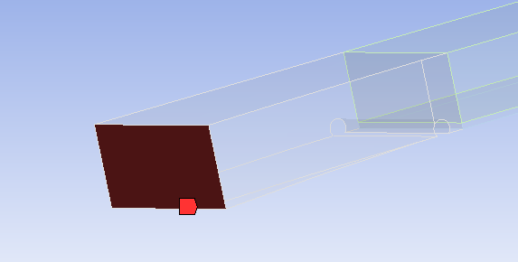

Рисунок 4.15 - Inlet

1. Outlet рис. 4.16

Выходная граница. Передняя (правая) грань.

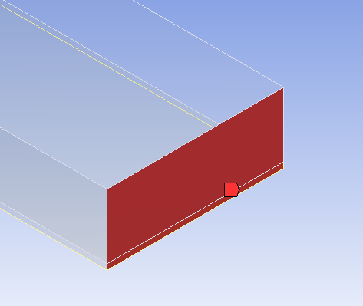

Рисунок 4.16 - Outlet

1. Walls рис. 4.17

Нижняя часть профиля до вихрегенератора и внешняя стенка (дальняя от вихрегенератора).

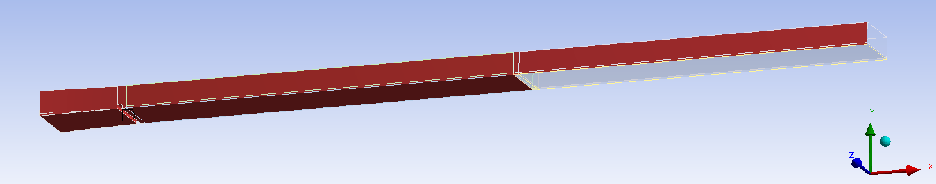

Рисунок 4.17 – Walls

1. Bottom Wall рис 4.18.

Нижняя часть профиля начиная с вихрегенератора

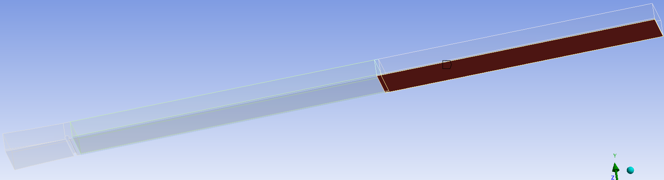

Рисунок 4.18 – Bottom Wall

1. Top Wall рис 4.19

Верхняя часть профиля и внутренняя стенка (ближайшая к вихрегенератору)

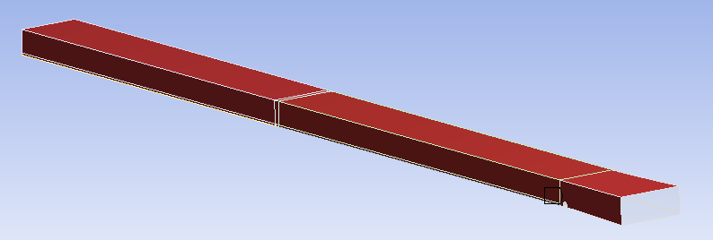

Рисунок 4.19 – Top Wall

Подробнее рассмотрим накладываемые граничные условия.

1. Inlet

На входе в канал задавался профиль скорости закона 1/7, что соответствует развитой турбулентности. Скорость среды вдоль по потоку – 0.216 м/с, c интенсивностью турбулентности – (5%, 3%, 3%).

Условие Неймана (нулевой градиент) для давления.

Условие Дирихле (фиксированное значения) для кинетической энергии

1. Outlet

Условие Неймана на выходе и условие Дирихле на входе для скорости.

Условие Дирихле для давления.

Условие Неймана на выходе и условие Дирихле на входе для кинетической энергии.

1. Walls

Условие без проскальзывания (скорость на стенке равна нулю).

Условие Неймана для давления.

Условие Дирихле для кинетической энергии.

1. Bottom Wall

Условие прилипания для скорости.

Нулевой градиент давления.

Условие Неймана для кинетической энергии.

1. Top Wall

Условие Неймана для скорости.

Условие Дирихле для давления.

Условие Неймана на выходе и условие Дирихле на входе для кинетической энергии.

**4.4 Рабочая среда**

В качестве рабочей среды в данной работе используется вода. Вода – несжимаемая жидкость со значением плотности (ρ) – 1000 кг/м3 и значением кинематической вязкости (ν) – 10-6 м2/с.

**Глава 5 РАСЧЁТ И АНАЛИЗ**

**5.1 Расчётное время**

Расчёт рис. 5.1 проходил в две фазы.

Первая фаза расчётов шла с маленьким шагом по времени, чтобы решение шло корректно и не прерывалось, поскольку на начальном этапе очень многое зависит от детальности проработки. На первой фазе были рассчитаны первые 5 секунд.

Вторая фаза проходила с шагом по времени, который в два с половиной раза больше предыдущего шага, в ней рассчитывались оставшиеся 35 секунд времени.

Длительность расчёта второй фазы примерно 1.4∙106 секунд, что составляет порядка 16 дней.

Суммарное время расчёта двух фаз заняло порядка одного месяца.

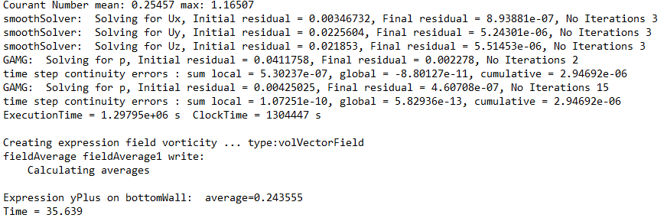

Рисунок 5.1 – Пример одной итерации расчета

**5.2 Анализ полученных результатов**

Результатом расчётов стал data file с полем скорости. Началом анализа стало построение графика коэффициента трения на нижней стенке по потоку рис.5.2. Проанализировав этот график нетрудно заметить, что вихрегенератор, располагающийся вблизи стенки на расстоянии в 0.45м в значительной степени влияет на коэффициент трения(Cp). Для оценки этого влияния были вычислены интегралы от этих графиков и посчитано их отношение, согласно этим расчётам сопротивление на стенке упало на 2.6%. Уже на этом этапе можно сделать вывод, что главная задача данной работы выполнена: была установлена возможность влияния на пограничный слой путём установки вихрегенератора.

Рисунок 5.2 – Коэффициент трения на нижней стенке расчётной области в зависимости от координаты

Опираясь на этот график были выбраны четыре точки для дальнейших исследований. Две из них амплитудные – максимальное и минимальное значения на графике, 0.455 и 0.478 соответственно. Оставшиеся две точки были взяты на значительных расстояниях до и после вихрегенератора, 0.41 и 0.52 cсоответственно.

**5.2.1 Коэффициент асимметричности и коэффициент пологости**

Поскольку расчёты проводились через LES, были рассчитаны высокие порядки, т.е. высокие статистические моменты. Благодаря этому представляется возможным проведения анализа коэффициентов асимметрии (Sk – skewness) и пологости (Fl - flatness).

Физически коэффициент асимметрии позволяет сделать вывод, низкие или высокие значения скорости дают больший вклад в отклонение от среднего значения.

Таким образом, если Sk>0, то высокие величины скорости делают больший вклад в отклонение от средних значений.

высокие величины скорости делают больший вклад в отклонение от средних значений

Рассмотрим график зависимости коэффициента асимметрии компоненты скорости х от y+ в четырёх точках рис.5.3

Рисунок 5.3 – Коэффициент асимметрии от х компоненты скорости в зависимости от y+ в логарифмическом масштабе.

Анализируя график нетрудно заметить, что в ламинарном подслое высокие величины скорости вносят больший вклад в отклонение от среднего значения, в буферном подслое – низкие величины. Это свидетельствует о перемешивании слоёв в следствии образования вихря.

Коэффициент пологости указывает на характер перемешивания. При обычном течении Fl = 3, если Fl > 3, то течение обладает большим значением перемешивания. Рассмотрим график Fl от четырёх точек рис.5.4.

Рисунок 5.4 – Коэффициент пологости от х компоненты скорости в зависимости y+ в логарифмическом масштабе

На графике заметны высокие значения коэффициента пологости в точках на расстоянии 0.41 и 0.455 он начала профиля. Это значит, что в области, соответствующей буферной, с наблюдается высокая перемежаемость. Это говорит о том, что в этой области образуются вихри. Для 0.41 и 0.52 значения коэффициента пологости малы, значит вихри не образуются.

**5.2.2 Корреляции**

Определение и метод вычисления двухточечной корреляции двух величин, ϕ и ψ, описаны в этом разделе. Определение следующая формула (5.1) [43].



(5.1)

Для особого случая, ϕ = ψ, функция Rϕ = Rϕϕ называется пространственной автокорреляцией ϕ. Из-за симметрии канала мы имеем формулу (5.2) [43].

(5.2)

Rϕψ(x, r) = Rϕψ(y, r)

Расчет корреляций основан на одновременных значениях функций в разных точках. Были использованы выбранные ранее точки: 410, 455, 478, 520.

Далее были введены линии, параллельные продольной и поперечной осям, и расположены в двух разных координатах y+: 7 и 15.

На основании этих данных были вычислены Rϕ(yi, xex) и Rϕ(yi, zez). Здесь yi является одним из двух выбранных y+ значения для введённых линий, ϕ – это одна из составляющих скорости, ex - единичный вектор в направлении x, ez - единичный вектор в направлении z.

Рисунок 5.5 – Корреляция компоненты скорость х вдоль направления z на высоте y+ = 7

Рисунок 5.6 – Корреляция компоненты скорости y вдоль направления z на высоте y+ = 7

Рисунок 5.7 – Корреляция компоненты скорости z вдоль направления z на высоте y+ = 7

Рисунок 5.8 – Корреляция компоненты скорости x вдоль направления z на высоте y+ = 15

Рисунок 5.9 – Корреляция компоненты скорости y вдоль направления z на высоте y+ = 15

Рисунок 5.10 – Корреляция компоненты скорости z вдоль направления z на высоте y+ = 15

На основе графиков 5.5-10 по формуле (5.3) через правило Симпсона [43] были посчитаны интегральные масштабы и построена таблица 5.1.



(5.3)

Интегральный масштаб характеризует максимальный объём турбулентности, т.е. можно сказать, что интегральный масштаб характеризует размер вихря.

Таблица 5.1 – Интегральные масштабы вдоль и поперёк потока

|  |  |  |  |  |  |  |  |  |  |
| --- | --- | --- | --- | --- | --- | --- | --- | --- | --- |
|  | **y+** | **Lx** | | | | **Lz** | | | |
| 410 | 455 | 478 | 520 | 410 | 455 | 478 | 520 |
| xx | 7 | 0.00521 | 0.00509 | 0.00911 | 0.00761 | 0,00454 | 0,0051 | 0,00399 | 0,00609 |
| 15 | 0.00343 | 0.00455 | 0.00749 | 0.00581 | 0,00437 | 0,00392 | 0,00385 | 0,00608 |
| yy | 7 | 0.0024 | 0.00324 | 0.00414 | 0.00342 | 0,00284 | 0,003 | 0,00255 | 0,0039 |
| 15 | 0.00244 | 0.00434 | 0.0047 | 0.00351 | 0,00344 | 0,004 | 0,00359 | 0,00409 |
| zz | 7 | 0.00369 | 0.00419 | 0.00683 | 0.00557 | 0,00721 | 0,00537 | 0,00651 | 0,00783 |
| 15 | 0.00278 | 0.00358 | 0.00535 | 0.00461 | 0,00728 | 0,00636 | 0,00616 | 0,00658 |

Проанализировав таблицу 5.1, заметим:

1. Компонента хх

Значения интегральных масштабов на высоте y+ = 7, больше, чем на высоте y+ = 15.

Максимальные значения на обоих высотах интегрального масштаба Lx достигается на расстоянии 0.478м от начала канала, примерно на расстоянии 0.023м после вихрегенератора.

Максимальные значения на обоих высотах интегрального масштаба Lz достигается на расстоянии 0.52м от начала канала, примерно на расстоянии 0.065м после вихрегенератора.

1. Компонента yy

Значения интегральных масштабов на высоте y+ = 7, меньше, чем на высоте y+ = 15.

Максимальные значения на обоих высотах интегрального масштаба Lx достигается на расстоянии 0.478м от начала канала, примерно на расстоянии 0.023м после вихрегенератора.

Максимальные значения на обоих высотах интегрального масштаба Lz достигается на расстоянии 0.52м от начала канала, примерно на расстоянии 0.065м после вихрегенератора.

1. Компонента zz

На интегральном масштабе Lx значения на высоте y+ = 7 больше, чем на высоте y+ = 15.

На интегральном масштабе Lz значения на высоте y+ = 7 меньше, чем на высоте y+ = 15.

Максимальные значения на обоих высотах интегрального масштаба Lx достигается на расстоянии 0.478м от начала канала, примерно на расстоянии 0.023м после вихрегенератора.

Максимальные значения высотах интегрального масштаба Lz различны на высотах. На высоте y+ = 7 максимальное значение достигается на расстоянии 0.41м от начала канала, ещё до вихрегенератора. На высоте y+ = 15 максимальное значение достигается на расстоянии 0.52м, примерно на расстоянии 0.065м после вихрегенератора.

**5.2.3 Профиль средней скорости**

Как видно на рис. 5.11 сразу после вихрегенекратора заметен дефект средней скорости, некая «яма», вызванная созданным вихрем.

Рисунок 5.11 – Профиль проекции средней скорости по потоку от нормальной компоненты

Нагляднее будет продемонстрировать дефект профиля средней скорости построенного в безразмерных координатах u+ и y+ на рисунке 5.13. В этом случае профиль скорости будет иметь вид пристеночного закона как на рисунке 2.8. Из этого графика видно, что для точек, следующих по потоку за вихрегенератором, в буферной области значения u+ выше, чем для случаев вдали от вихрегенератора.

Рисунок 5.13 – Профиль средней скорости в безразмерных координатах в четырёх точках

Из таблицы 5.2 следует, что для значения динамической скорости, соответствующей точкам сразу после вихрегенератора, падает. Падение скорости означает уменьшение значения пристеночного напряжения, которое можно наблюдать на рисунке 5.2.

Таблица 5.2 – Значения динамической скорости (скорости торможения) в соответствующих точках

|  |  |  |  |  |  |
| --- | --- | --- | --- | --- | --- |
|  | 454 | 455 | 462 | 430 | 470 |
| uτ | 0,00578 | 0,00574 | 0,007 | 0,00781 | 0,00694 |

**ЗАКЛЮЧЕНИЕ**

В данной дипломной работе проведено численное моделирование методом крупных вихрей потока несжимаемой жидкости в канале при числах Reh = 15000 с изучением влияния вихрегенератора на изменение потока в пограничном слое, что позволило изучить зависимость пристеночного напряжения в буферной области и вязком подслое пограничного слоя от положения на стенке канала.

Наличие вихрегенератора влияет на изменение скоростных характеристик потока в области пограничного слоя, следующего за ним ниже по течению, что приводит к возникновению крупномасштабных когерентных структур в этой области.

Анализ функции пристеночного напряжения в зависимости от продольной координаты и расстояния от вихрегенератора показал, что в области за вихрегенератором происходит снижение пристеночного напряжения (на 2.6%) по сравнению со случаем без вихрегенератора.

Проведено исследование крупномасштабных когерентных структур пограничного слоя в области за вихрегенератором. Для анализа изменения структуры вихрей и их размеров были рассчитаны двухточечные автокорреляции скоростных компонент в дополнение с анализом статистических моментов высоких порядков (до 4 порядка). Профили статистических моментов компонент скорости вычислены в различных точках канала внутри пограничного слоя. На основе анализа автокорреляционной функции были рассчитаны интегральные масштабы турбулентных структур в различных направлениях. По высокостатистическим моментам определены области в буферном и вязком подслоях, где происходит перемешивание и зарождаются когерентные структуры. Все эти данные позволяют понять влияние изменения напряжения на стенке при использовании вихрегенераторов.

В дальнейших исследованиях возможно проведение параметрического анализа на основе геометрических параметров вихрегенератора и его положения для увеличения эффективности теплосъема и уменьшения гидравлических сопротивлений.

**СПИСОК ИСПОЛЬЗОВАНННЫХ ИСТОЧНИКОВ**

[1] *Андерсон Д., Таннехилл Дж., Плетчер Р.* Вычислительная гидромеханика и теплообмен. — М.: Мир, 1990. — 726 с.

[2] *Андрианов А.Н., Ефимкин К.Н.* Подход к параллельной реализации  
численных методов на неструктурированных сетках // Вычислительные  
методы и программирование. 2007. Т. 8, №1. С. 6-17.

[3] *Белоцерковский О.М.* Численное моделирование в механике сплошных  
сред. — М.: Физматлит, 1994. — 394 с.

[4] *Волков К.Н.* Граничные условия па стенке и сеточная зависимость решения в расчетах турбулентных течений на неструктурированных сетках // Вычислительные методы и программирование. 2006. Т. 7, №1.  
С. 211-223.

[5] *Волков К. Н.* Применение метода контрольного объема для решения задач механики жидкости и газа на неструктурированных сетках // Вычислительные методы и программирование. 2005. Т. 6, №1. С. 43-60.

[6] *Волков К. Н.* Применение средств параллельного программирования для решения задач механики жидкости и газа на многопроцессорных вычислительных системах // Вычислительные методы и программирование. 2006. Т. 7, №1. С. 69-84.

[7] *Волков К.Н.* Пристеночное моделирование в расчетах турбулентных течений на неструктурированных сетках // Теплофизика и аэромеханика.

2007. Т. 14, № 1. С. 113-129.

[8] *Волков К.Н.* Разностные схемы расчета потоков повышенной разрешающей способности и их применение для решения задач газовой динамики // Вычислительные методы и программирование. 2005. Т. 6. №1.  
С. 146-167.

[9] *Волков К. Н.* Разработка и реализация алгоритмов численного решения задач механики жидкости и газа // Вычислительные методы и программирование. 2005. Т. 8, № 1. С. 40-56.

[10] *Волков К. Н.* Реализация схемы расщепления на разнесенной сетке для расчета нестационарных течений вязкой несжимаемой жидкости // Вычислительные методы и программирование. 2005. Т. 6, №1. С. 269-282.

[11] *Волков К.Н.* Сравнение низкорейнольдсовых моделей турбулентности с данными прямого численного моделирования течения в канале // Теплофизика и аэромеханика. 2005. Т. 12, №3. С. 365-378.

[12] *Волков К. Н., Емельянов В. Н.* Моделирование крупных вихрей в расчетах турбулентных течений. — М.: Физматлит, 2008. — 364 с.

[13] *Волков К. Н., Емельянов В. Н.* Течения и теплообмен в каналах и вращающихся полостях. — М.: Физматлит, 2010. — 488 с.

**[**14**]** Гарбарук А.В. Моделирование турбулентности в расчетах сложных течений: учебное пособие / А.В. Гарбарук, М.Х. Стрелец, М.Л. Шур – СПб: Изд-во Политехн. ун-та, 2012. – 88 с.

[15] *Коловандин Б. А*. Моделирование теплопереноса при неоднородной турбулентности. Минск: Наука и техника. 1980.

[16] *Кутлер П.* Перспективы развития теоретической и прикладной вычислительной аэродинамики // Аэрокосмическая техника. 1985. Т. 3, №8.  
С. 11-28.

17] Лапин Ю. В., Стрелец М. Х. Внутренние течения газовых смесей. М.: Наука, 1989. 368с.

[18] *Тарнавский. Г. А., Алиев А. В.* Математическое моделирование: основные сегменты, их особенности и проблемы // Вычислительные методы и программирование. 2007. Т. 8. С. 297-310.

[19] Управление обтеканием тел с вихревыми ячейками в приложении к летательным аппаратам интегральной компоновки (численное и физическое  
моделирование) / Под ред. А. В. Ермишина и С. А. Исаева. — М.: Изд-во  
МГУ, 2001. - 360 с.

[20] *Флетчер К.* Вычислительные методы в динамике жидкостей. — М.: Мир, 1991.

[21] Численное моделирование вихревой интенсификации теплообмена в пакетах труб/Быстров Ю. А., Исаев С. А., Кудрявцев Н. А., Леонтьев А. И. — СПб: Судостроение, 2005. — 392 с.

[22] Численное решение многомерных задач газовой динамики/Под ред. С. К. Годунова. — М.: Наука, 1976. — 400 с.

[23] Численный эксперимент в классической гидромеханике турбулентных потоков/Липанов А. М., Кисаров Ю.Ф., Ключников И. Г. — Екатеринбург: Изд-во УрО РАН, 2001. - 160 с.

[24] Чорный.А.Д Метод функции плотности распределения вероятности для моделирования турбулентного смешения с химическим реагированием // Институт тепло- и массообмена им. А.В Лыкова НАН Беларуси. 2007 — 53с.

[25] Шуманн У., Гретцбах Г., Кляйзер Л. Прямые методы численного моделирования турбулентных течений / Под ред. В. Кольмана. М.: Мир, 1984. С. 103-226.

[26] *Barth T. J.* Aspects of unstructured grids and finite-volume solvers for the Euler and Navier-Stokes equations // VKI Lecture Series. Belgium, Von  
Karman Institute for Fluid Dynamics, 1994. No. 1994-05. 152 p.

[27] Brethower G. Mixing of passive and reactive scalars in turbulent flows. A numerical study: Ph. D. Thesis. Delft, 2000. 195 p.

[28] *Crumpton P.I., Moinier P., Giles M.B.* An unstructured algorithm for high Reynolds number flows on highly stretched grids // Numerical Methods in  
Laminar and Turbulent Flows. — Pineridge Press, 1997. — P. 561-572.

[29] Eswaran V., Pope S. B. Direct numerical simulation of the turbulent scalar mixing using of a passive scalar // Phys. Fluids. 1988. Vol. 31, No. 3. Pp. 506-520.

[30] Ferziger J.H. Large eddy simulations: its role in turbulence research // Theoretical approaches in turbulence / Eds. D. L. Dwoyer, M. Y. Hussaini, R. G. Voigt. N. Y.: Springer-Verlag, 1987. Pp. 51-72.

[31] Fox R. Computation models for turbulent reacting flows. Cambridge: Cambridge University Press, 2003.

[32] Germano M., Piomelli U., Moin P., Cabot W. H. A dynamic subrgid-scale eddy viscosity model // Phys. Fluids, A. 1991. No. 3. Pp. 1760-1765.

[33] *Hackbusch W.* Multigrid method and application. — Berlin: Springer Verlag, 1985. - 377 p.

[34] *Ivanov D., Baranova T., Zhdanov V*. Numerical study of flow over backward-facing step and passive disturbance with respect to different LES models// Turbulence Laboratory A.V. Luikov Heat and Mass Transfer Institute, National Academy of Sciences of Belarus, 2018

[35] Kim, W.W., Menon, S. An Unsteady Incompressible Navier-Stokes Solver for Large-Eddy Simulation of Turbulent Flows, Int. J. Numer. Meth. Fluids, 31, 983-1017, 1999.

[36] *Launder B.E., Spalding D.B.* The numerical computation of turbulent  
flows // Computer Methods in Applied Mechanics and Engineering. 1974.  
V. 3, No. 2. P. 269-289.

[37] Lin J.C NASA Langley-Research Center Hampton, V’A, 1999 – 17p.

[38] *Menter F.R.* Two-equation eddy viscosity turbulence models for engineering applications // AIAA J. 1994. V. 32, No. 8. P. 1598-1605.

[39] Moin P., Mahesh K. Direct numerical simulation: a tool in turbulence research // Ann. Rev. Fluid Mech. 1998. Vol. 30. Pp. 539-578.

[40] *Moinier P., Giles M. B.* Compressible Navier-Stokes equations for low Mach number applications // Proc. of ECCOMAS CFD Conf., Swansea, United  
Kingdom, Sept. 4-7, 2001. 14 p.

[41] *Moinier P., Milller J-D., Giles M. B.* Edge-based multigrid and preconditioning for hybrid grids // AIAA J. 2002. V. 40, No. 10. P. 1954-1960.

[42] *Morgan K., Perire J., Peiro J., Hassan O.* The computation of three  
dimensional flows using unstructured grids // Computer Methods in Applied  
Mechanics and Engineering. 1991. V. 87, No. 3. P. 335-352.

[43] Mukha T., Liefvendahl M. Large-Eddy Simulation of Turbulent Channel Flow // Department of Information Technology Uppsala University Box 337, SE-751 05 Uppsala, Sweden – 2015. 37p.

[44] Moser R., Kim J., Mansour N. N. “DNS of Turbulent Channel Flow up to Reτ=590, Physics of Fluids, 1999, v. 11, pp 943-945.

[45] *Muller J.-D., Giles M.B.* Edge-based multigrid schemes for hybrid grids //Numerical Methods for Fluid Dynamics. 1998. V. 6. P. 425-432.

[46] *Pierce N. A., Giles M. B.* Preconditioned multigrid method for compressible flow calculations on stretched meshes // J. of Comput. Phys. 1997. V. 136, No. 2. P. 425-445.

[47] *Pierce N.A. Giles M.B.* Preconditioning compressible flow calculations on stretched meshes. AIAA Paper. 1996. No. 96-0889.

[48] *Pierce N.A., Giles M.B., Jameson A., Martinelli L.* Accelerating three-dimensional Navier-Stokes calculations // AIAA Paper. 1997. No. 97-1953.

[49] Piomelli U., Zang T., Speziale C., Hussaini M. On the large-eddy simulation of transitional wall-bounded flows, Physics of Fluids A, 1990, v. 2, pp. 257-265.

[50] Pope, S.B. Turbulent Flows, Cambridge University Press, 2000.

[51] *Rodi W.* Experience with two-layer models combining the *k-ℇ* model with one-equation model near wall. AIAA Paper. 1991. No. 91-0216.

[52] Sagaut, P. Large Eddy Simulation for Incompressible Flows, 3rd edition, Springer, 2006.

[53] Smagorinsky J. General circulation experiments with the primitive equations. I. The basic experiment, Monthly Weather Review, 1963, v. 91: pp. 99-164.

[54] *Spalart P. R.* Strategies for turbulence modelling and simulations // Intern. J. of Heat and Fluid Flow. 2000. V.21, No.3. P. 252-263.

[55] *Spalart P.R., Allmaras S.R.* A one equation turbulence model for  
aerodynamic flows. AIAA Paper. 1992, No. 92-0439.

[56] *Spalart P.R., Jou W.H., Strelets M., Allmaras S.R.* Comments on the  
feasibility of LES for wings, and on a hybrid RANS/LES approach // Proc.  
of the 1st AFOSR Intern. Conf, on DNS/LES, Ruston, Louisiana, August  
4-8, 1997. Louisiana Technical University, 1997. P. 137-148.

[57] Sripakagorn P., Kosaly G., Pitsch H. Local extinction-reignition in turbulent nonpremixed combustion // Ann. Res. Briefs. 2000. Stanford: Press of Center for Turbulence Research. Pp. 117-128.

[58] *Strelets M.* Detached eddy simulation of massively separated flows. AIAA Paper. 2001. No. 2001-0879.

[59] Turbulent reacting flows / Eds. P. A. Libby and F. H. Williams. London and N. Y.: Academic Press, 1994. 640p.

[60] *Wilcox D. C.* A two-equation turbulence model for wall-bounded and free- shear flows. AIAA Paper. 1993. No. 93-2905.

[61] *Zienkiewicz О. C.* The finite element method in engineering science. London, McGraw-Hill Education, 1977. 520 p.

[62] OpenFOAM [Электронный ресурс]. – Режим доступа: <http://hpc-education.ru/files/lectures/2011/avetisyan/avetisyan_2011_slides07.pdf> – Дата доступа: 24.05.2020.